bỘ GIÁO DỤC VÀ ĐÀO TẠO | BỘ NÔNG NGHIỆP VÀ PTNT
TRƯỜNG ĐẠI HỌC THỦY LỢI



TRẦN CÔNG TÍN

NGHIÊN CỨU MÔ HÌNH HỌC MÁY DỰ BÁO GIÁ CỔ
PHIẾU ACB

ĐỒ ÁN TỐT NGHIỆP

HÀ NỘI, NĂM 2023

bỘ GIÁO DỤC VÀ ĐÀO TẠO | BỘ NÔNG NGHIỆP VÀ PTNT
TRƯỜNG ĐẠI HỌC THỦY LỢI

TRẦN CÔNG TÍN

NGHIÊN CỨU MÔ HÌNH HỌC MÁY DỰ BÁO GIÁ CỔ PHIẾU ACB

Ngành : | Kỹ thuật phần mềm
Mã số : | 7480103

NGƯỜI HƯỚNG DẪN | TS. TẠ QUANG CHIỂU

HÀ NỘI, NĂM 2023

CỘNG HOÀ XÃ HỘI CHỦ NGHĨA VIỆT NAM
Độc lập - Tự do - Hạnh phúc
--------------------
NHIỆM VỤ ĐỒ ÁN TỐT NGHIỆP

Họ tên sinh viên: Trần Công Tín Hệ đào tạo: Đại học chính quy
Lớp: 60PM2 Ngành: Kỹ thuật phần mềm
Khoa: Công nghệ thông tin
1. TÊN ĐỀ TÀI:
NGHIÊN CỨU MÔ HÌNH HỌC MÁY DỰ BÁO GIÁ CỔ PHIẾU ACB
2. CÁC TÀI LIỆU CƠ BẢN:
- Họcmáy:https://www.projectpro.io/article/stock-price-prediction-using-machine-learning-project/571
- Học không giám sát: https://www.ibm.com/topics/unsupervised-learning
- Học có giám sát: https://www.ibm.com/topics/supervised-learning
- Khái niệm chứng khoán: https://vnexpress.net/chung-khoan-la-gi-phan-biet-cac-loai-chung-khoan-4568366.html
- Mô hình LSTM: https://dominhhai.github.io/vi/2017/10/what-is-lstm/
- Khái niệm cổ phiếu: https://vnexpress.net/co-phieu-la-gi-4292355.html
3. NỘI DUNG CÁC PHẦN THUYẾT MINH VÀ TÍNH TOÁN :
- Chương 1: Giới thiệu tổng quan.
- Chương 2: Giới thiệu bài toán và mô hình học máy.
- Chương 3: Ứng dụng phương pháp và xây dựng mô hình.
- Chương 4: Kết quả và đánh giá mô hình
4. GIÁO VIÊN HƯỚNG DẪN TỪNG PHẦN Giáo viên hướng dẫn toàn bộ quá trình thực hiện đồ án: TS. Tạ Quang Chiểu.
5. NGÀY GIAO NHIỆM VỤ ĐỒ ÁN TỐT NGHIỆP
Ngày 10 tháng 4 năm 2023
Trưởng Bộ môn  (Ký và ghi rõ Họ tên) | Giáo viên hướng dẫn chính  (Ký và ghi rõ Họ tên)
Nhiệm vụ Đồ án tốt nghiệp đã được Hội đồng thi tốt nghiệp của Khoa thông qua
Ngày. . . . .tháng. . . . .năm 2023 Chủ tịch Hội đồng
(Ký và ghi rõ Họ tên)

Sinh viên đã hoàn thành và nộp bản Đồ án tốt nghiệp cho Hội đồng thi ngày ... tháng ... năm 2023
Sinh viên làm Đồ án tốt nghiệp
(Ký và ghi rõ Họ tên)

 | TRƯỜNG ĐẠI HỌC THUỶ LỢI  KHOA CÔNG NGHỆ THÔNG TIN  BẢN TÓM TẮT ĐỀ CƯƠNG ĐỒ ÁN TỐT NGHIỆP
TÊN ĐỀ TÀI: NGHIÊN CỨU MÔ HÌNH HỌC HỌC MÁY DỰ BÁO CỔ PHIẾU ACB
Sinh viên thực hiện: Trần Công Tín
Lớp: 60PM2
Giáo viên hướng dẫn: TS. Tạ Quang Chiểu
TÓM TẮT ĐỀ TÀI
Thị trường cổ phiếu có vai trò quan trọng trong sự phát triển của xã hội hiện đại, cổ phiếu đại diện cho quyền sở hữu công ty vì vậy các nhà đầu tư sẵn sàng mua hoặc bán cổ phiếu, điều này làm cho giá cổ phiếu thay đổi lên hoặc xuống phụ thuộc vào nhu cầu thị trường. Sự biến động giá trị thị trường của cổ phiếu là sự thay đổi trong mức giá giao dịch trên thị trường chứng khoán của các công ty niêm yết. Với những ưu điểm và khả năng xử lý trong nhiều lĩnh vực, học máy được sử dụng một cách rộng rãi trong tài chính như: dự đoán thị trường cổ phiếu, đầu tư tối ưu xử lý thông tin tài chính, thực hiện các chiến lược giao dịch tài chính, dự đoán giá bất động sản...
Em đề xuất đề tài “Nghiên cứu mô học máy dự báo giá cổ phiếu ACB”
Trong đề tài này em tìm hiểu, nghiên cứu các phương pháp học máy và áp dụng vào bài toán dự báo giá cổ phiếu của hàng ACB để đánh giá mô hình xây dựng được.

CÁC MỤC TIÊU CHÍNH
- Mục tiêu 1: Tìm hiểu bài toán dự báo giá cổ phiếu
- Mục tiêu 2: Tìm hiểu, nghiên cứu mô hình học máy
- Mục tiêu 3: Áp dụng mô hình học máy tìm hiểu được cho bài toán dự báo giá cổ phiếu của ngân hàng ACB.
- Mục tiêu 4: Đánh giá mô hình
- Mục tiêu 5: Kết luận
KẾT QUẢ DỰ KIẾN

- Hoàn thành các mục tiêu đề ra
- Hiểu, áp dụng, xây dựng được mô hình học máy cho bài toán dự báo cổ phiếu
- Báo cáo tổng kết

LỜI CAM ĐOAN
Em xin cam đoan những nội dung trong đồ án này là do em thực hiện dưới sự hướng dẫn của thầy giáo Ts. Tạ Quang Chiểu và sự nghiên cứu của em trên Internet, không sao chép từ bất kỳ nguồn nào và dưới bất ký hình thức nào. Việc tham khảo các nguồn tài liệu (nếu có) đã được thực hiện trích dẫn và ghi nguồn tài liệu tham khảo đúng quy định.
Tác giả ĐATN/KLTN
Tín
Trần Công Tín

LỜI CảM ƠN
Trong suốt quá trình học tập trong trường Đại học Thủy Lợi nói chung và khoa Công nghệ thông tin nói riêng, em đã được các thầy cô truyền đạt và chỉ bảo nhiệt tình tất cả các kiến thứ và nền tảng chuyên môn quý giá.
Lời đầu tiên, em xin chân thành cảm ơn các thầy, cô trường Đại học Thủy Lợi và đặc biệt là các thầy cô trong khoa Công nghệ thông tin đã dạy cho em có được những kiến thức vững chắc để phục vụ cho việc hoàn thành đồ án.
Đặc biệt, trong thời gian làm đồ án, em đã được sự hướng dẫn tận tình của thầy giáo – Ts. Tạ Quang Chiểu. Em xin chân thành cảm ơn về sự giúp đỡ mà thầy đã dành cho em, bổ sung cho em những kiến thức cơ bản, cho em những lời khuyên, những sự góp ý để em có thể hoàn thành đồ án một cách nhanh chóng và hiệu quả nhất.
Bên cạnh những kết quả mà em đã đạt được, chắc chắn không tránh khỏi những thiếu sót khi thực hiện đồ án do thời gian có hạn và kinh nghiệm thực tế chưa có. Vì thế, em rất mong nhận được sự thông cảm, chỉ bảo và góp ý của các thầy cô. Sự phê bình và góp ý cả thầy cô là những bài học quý giá cho tương lai sự nghiệp của em sau này.

MỤC LỤC
DANH MỤC CÁC HÌNH ẢNH v
DANH MỤC BẢNG BIỂU vi
DANH MỤC CÁC TỪ VIẾT TẮT VÀ GIẢI THÍCH CÁC THUẬT NGỮ vii
CHƯƠNG 1 GIỚI THIỆU TỔNG QUAN 1
1.1 Lý do chọn đề tài 1
1.2 Mục tiêu nghiên cứu 1
1.3 Đối tượng, phạm vi nghiên cứu 1
1.4 Khu vực nghiên cứu 1
CHƯƠNG 2 GIỚI THIỆU BÀI TOÁN VÀ CÁC MÔ HÌNH HỌC MÁY 2
2.1 Cơ bản về chứng khoán 2
2.1.1 Khái niệm về chứng khoán 2
2.1.2 Phân loại chứng khoán 3
2.2 Tổng quan về thị trường chứng khoán 5
2.2.1 Khái niệm về TTCK 5
2.2.2 Vai trò của thị trường chứng khoán 5
2.2.3 Phân loại thị trường chứng khoán 7
2.3 Học máy 9
2.3.1 Tổng quan 9
2.3.2 Học có giám sát(Supervised learning) 11
2.3.3 Học không giám sát (Unsupervised learning) 13
2.3.4 Học tăng cường (Reinforcement learning) 14
2.3.5 Ứng dụng của học máy 15
2.4 Các mô hình học có giám sát được áp dụng vào bài nghiên cứu 18
2.4.1 Mô hình rừng ngẫu nhiên (Random Forest) 18
2.4.2 Cây quyết định (Decision tree) 19
2.5 Phân tích tâm lý (Sentiment Analysis) 20
2.6 Các mô hình mạng Neural 21
2.6.1 Giới thiệu 21
2.6.2 Mạng lưới nơ-ron (Neural Network) 21
2.6.3 Mạng nơ-ron hồi quy RNN (Recurrent Neural Network) 21
2.6.4 Mạng nơ-ron ngắn dài LSTM (Long-short term memory) 23
CHƯƠNG 3 ỨNG DỤNG PHƯƠNG PHÁP VÀ XÂY DỰNG MÔ HÌNH 26
3.1 Xây mô hình bài toán dự đoán giá cổ phiếu với học máy 26
3.1.1 Mô hình đề xuất 26
3.1.2 Phương pháp tiếp cận 26
3.1.3 Phân tích tâm lý tin tức với PhoBert 27
3.2 Bộ dữ liệu 28
3.2.1 Dữ liệu tin tức 28
3.2.2 Dữ liệu cổ phiếu ACB 30
3.3 Công cụ và môi trường hỗ trợ 31
3.3.1 Python 31
3.3.2 Visual Studio Code 32
3.3.3 Jupyter NoteBook 33
3.3.4 Môi trường thực hiện 34
CHƯƠNG 4 KẾT QUẢ VÀ ĐÁNH GIÁ MÔ HÌNH 35
4.1 Số liệu phân loại 35
4.2 Phương pháp tiếp cận và đánh giá 35
4.3 Kết quả thực nghiệm 35
KẾT LUẬN VÀ HƯỚNG PHÁT TRIỂN 35
TÀI LIỆU THAM KHẢO 37
PHỤ LỤC 38

DANH MỤC CÁC HÌNH ẢNH
Hình ảnh 2.1: Hình mô phỏng TTCK 3
Hình ảnh 2.2: Hình ảnh phân loại thị trường chứng khoán 8
Hình ảnh 2.3: Mô hình về các loại thị trường chứng khoán 9
Hình ảnh 2.4: Hình ảnh mô phỏng mô hình học máy 11
Hình ảnh 2.5: Mô hình học có giám sát 12
Hình ảnh 2.6: Các thuật toán mô hình phân lớp – học có giám sát 12
Hình ảnh 2.7: Mô phỏng mô hình học không giám sát 14
Hình ảnh 2.8: Hình ảnh mô phỏng thuật toán rừng ngẫu nhiên 19
Hình ảnh 2.9: Hình ảnh mô phỏng cây quyết định 20
Hình ảnh 2.10: Hình ảnh các trạng thái của thuật toán phân tích tâm lý 22
Hình ảnh 2.11: Mạng lưới thần kinh nơ-ron 23
Hình ảnh 2.12: Mô phỏng đơn quy trình thực hiện của mạng hồi quy 24
Hình ảnh 2.13: Mô phỏng một mạng hồi quy đơn giản 24
Hình ảnh 2.14: Mô hình mạng lưới dài-ngắn LSTM 26
Hình ảnh 3.1: Mô hình đề xuất 28
Hình ảnh 3.2: Trình soạn thảo Visual Studio Code 35
Hình ảnh 4.1: Kết quả dự đoán mô hình LSTM khi không sử dụng phân tích tin tức 38
Hình ảnh 4.2: Kết quả dự đoán mô hình LSTM khi có sử dụng phân tích tin tức 39
Hình ảnh 4.3: Kết quả dự đoán mô hình cây quyết định khi không sử dụng phân tích tin tức 39
Hình ảnh 4.4: Kết quả dự đoán mô hình cây quyết định khi có sử dụng phân tích tin tức 40
Hình ảnh 4.5: Kết quả dự đoán mô hình rừng ngẫu nhiên khi không sử dụng phân tích tin tức 41
Hình ảnh 4.6: Kết quả dự đoán mô hình rừng ngẫu nhiên khi có sử dụng phân tích tin tức 41

DANH MỤC BẢNG BIỂU
Bảng 3.1: Bảng dữ liệu tin tức sau khi thu thập 31
Bảng 3.2: Bảng dữ liệu tin tức sau khi được xử lý 32
Bảng 3.3: Bảng dữ liệu cổ phiếu ACB từ Vietstock 33
Bảng 4.1: Bảng kết quả tổng kết các chỉ số đánh giá các mô hình 42

DANH MỤC CÁC TỪ VIẾT TẮT VÀ GIẢI THÍCH CÁC THUẬT NGỮ
Từ viết tắt | Tên đầy đủ | Ý Nghĩa
TTCK | Thị trường chứng khoán | Thị trường chứng khoán là nơi phát hành giao dịch mua bán, trao đổi các loại cổ phiếu chứng khoán và được thực hiện chủ yếu tạo cơ sở giao dịch chứng khoán hoặc thông qua các công ty môi giới chứng khoán.
P/P | Price/Performance | Đây là tỷ lệ để đánh giá mức hiệu năng của sản phẩm trên mức giá của các sản phẩm thường là sản phẩm công nghệ
USD/CP | USD/Cổ Phiếu | Giá của một cổ phiêu được tính theo giá đô la Mỹ.
ML | Machine Learning | Học Máy
NLP | Natural Language Processing | Xử lý ngôn ngữ tự nhiên

MỞ ĐẦU
Nhờ sự phát triển của khoa học công nghệ đồng thời từ nhu cầu thực tiễn hiện nay đề tài “Nghiên cứu mô hình học máy dự báo giá cổ phiếu ACB” được đưa ra với hi vọng đem lại thông tin chính xác và các dự đoán tốt nhất, nhanh chóng và đầy đủ nhất về giá cổ phiếu dễ dàng hơn trong việc giao dịch chứng khoán.
Do thời gian hạn chế trong thời gian thực hiện đồ án, trước hết đồ án tập trung nghiên cứu, tìm hiểu việc thu thập thông tin một cách chính xác nhất về các mã chứng khoán và các giao dịch cụ thể chi tiết.
Dựa vào mục tiêu cụ thể nêu trên, đồ án được tổ chức thành 4 phần với nội dung cụ thể như sau:
Chương 1: Giới thiệu tổng quan.
Chương 2: Giới thiệu bài toán và các mô hình học máy.
Chương 3: Ứng dụng phương pháp và xây dựng mô hình.
Chương 4: Kết quả và đánh giá mô hình.

GIỚI THIỆU TỔNG QUAN

Lý do chọn đề tài
Ngày nay, thị trường cổ phiếu có vai trò quan trọng trong sự phát triển của xã hội hiện đại, cổ phiếu đại diện cho quyền sở hữu công ty vì vậy các nhà đầu tư sẵn sàng mua hoặc bán cổ phiếu, điều này làm cho giá cổ phiếu thay đổi lên hoặc xuống phụ thuộc vào nhu cầu thị trường. Sự biến động giá trị thị trường của cổ phiếu là sự thay đổi trong mức giá giao dịch trên thị trường chứng khoán của các công ty niêm yết. Với những ưu điểm và khả năng xử lý trong nhiều lĩnh vực, học máy được sử dụng một cách rộng rãi trong tài chính như: dự đoán thị trường cổ phiếu, đầu tư tối ưu xử lý thông tin tài chính, thực hiện các chiến lược giao dịch tài chính, dự đoán giá bất động sản…
Trong đó thị trường chứng khoán vốn không ổn định và thường không thể đoán trước. Trong nhiều thập kỷ, các nhà nghiên cứu đã sử dụng dữ liệu chuỗi thời gian để dự đoán giá trị tương lai – trong đó ứng dụng thách thức nhất và có khả năng sinh lợi cao nhất là dự đoán giá trị cổ phiếu của một công ty nhất định. Tuy nhiên, sự thay đổi của thị trường phụ thuộc vào nhiều thông số mà chỉ một số ít có thể định lượng được, chẳng hạn như dữ liệu chứng khoán lịch sử, khối lượng giao dịch, giá hiện tại. Với các công trình phân tích trước đây, một phân tích kỹ thuật thường ít thành công hơn cố gắng dự đoán giá trong tương lai dựa trên giá quá khứ.
Chính vì vậy dự đoán thị trường chứng khoán là nhu cầu cấp thiết và có ý nghĩa thực tiễn. Chủ đề này được nhiều nhà nghiên cứu trong và ngoài nước quan tâm và đưa ra nhiều giải pháp. Mỗi giải pháp có những ưu nhược điểm khác nhau, tuy nhiên sử dụng học máy là giải pháp được cho là mang lại kết quả tốt. Vì các lý do trên tôi đã lựa chọn đề tài” Nghiên cứu mô hình học máy dự báo giá cổ phiếu ACB” là đề tài bảo vệ đồ án của mình.

Mục tiêu nghiên cứu
Trong đồ án nghiên cứu này tập trung nghiên cứu bài toán dự đoán giá cổ phiếu thế giới với mã cổ phiếu của ngân hàng ACB. Bộ dữ liệu sử dụng trong bài nghiên được thu thập từ trang Vietstock, các đánh giá và phân tích cổ phiếu tài chính sẽ được lấy từ các trang tin tức cổ phiếu đáng tin khác nhau như: Vietstock, CafeF, VnExpress. Áp dụng các phương pháp học máy và học sâu cho bài toán dự đoán giá cổ phiếu từ đó đề xuất mô hình tốt nhất.

Đối tượng, phạm vi nghiên cứu
Đối tượng nghiên cứu trong bài nghiên cứu này sẽ tập trung vào các nghiên cứu dự đoán cho thị trường chứng khoán Việt Nam.
Phạm vi nghiên cứu: Sử dụng mạng nơ-ron nhân tạo kết hợp các biến vĩ mô hàng tháng, chẳng hạn như tỷ lệ lạm phát, tỷ giá hối đoái và lãi suất, để dự báo giá VN-Index.

Khu vực nghiên cứu
Trong đồ án này, khu vực nghiên cứu là các dự báo biến động của thị trường chứng khoán Việt Nam, chúng tôi sẽ sử dụng các công cụ tìm kiếm để tìm kiếm những từ khoá liên quan bao gồm “lãi suất ngân hàng”, “ngân hàng nhà nước”, “VN-Index”, v.v.

GIỚI THIỆU BÀI TOÁN VÀ CÁC MÔ HÌNH HỌC MÁY

Cơ bản về chứng khoán

Khái niệm về chứng khoán
Chứng khoán là một bằng chứng tài sản hoặc phần vốn của công ty hay tổ chức đã phát hành. Chứng khoán có thể là hình thức chứng chỉ, bút toán ghi sổ hay dữ liệu điện tử. Chứng khoán bao gồm các loại cổ phiếu, trái phiếu, chứng chỉ quỹ và hình thức khác. Chứng khoan cũng được coi là một phương tiện hàng hoá trừu tượng có thể thoả thuận và có thể thay thế được, đại diện cho một giá trị tài chính. Chứng khoán là tài sản, bao gồm các loại cổ phiếu, trái phiếu, chứng chỉ quỹ; chứng quyền, chứng quyền có bảo đảm, quyền mua cổ phần, chững chỉ lưu ký; chứng khoán phái sinh và các loại chứng khoán khác.
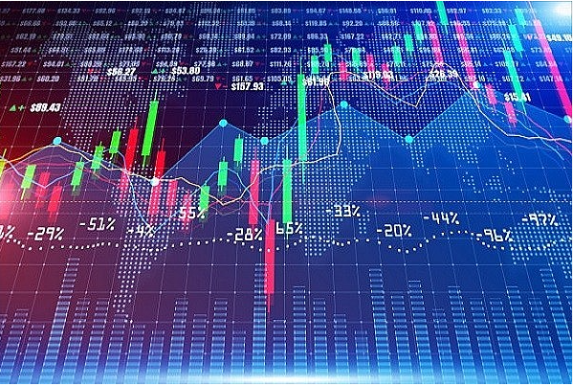
Hình ảnh 2.1: Hình mô phỏng TTCK
Chứng khoán được phân loại rộng rãi thành:
- Chứng khoán nợ (tiền giấy, trái phiếu và giấy nợ)
- Chứng khoán vốn (cổ phiếu phổ thông)
- Các công cụ phái sinh (kỳ hạn, hợp đồng tương lai, quyền chọn và hoán đổi)
Đối với mỗi loại chứng khoán thường có các tính chất sau:
- Tính thanh khoản (tính lỏng) của một chứng khoán là khả năng chuyển đổi giữa chứng khoán đó sang tiền mặt. Tính lỏng của chứng khoán thể hiện qua việc chứng khoán đó được mua bán, trao đổi trên thị trường.
- Tính sinh lời: Thu nhập của nhà đầu tư được sinh ra từ việc tăng giá chứng khoán trên thị trường, hay các khoản tiền lãi được trả hàng năm.
- Tính rủi ro: Đây là đặc trưng cơ bản của chứng khoán. Trong quá trình trao đổi, mua đi bán lại, giá của chứng khoán bị giảm hoặc mất hoàn toàn ta gọi là rủi ro.

Phân loại chứng khoán
Cổ phiếu là một loại chứng khoán xác nhận quyền sở hữu cổ phần của tổ chức phát hành. Trong đó, cổ phiếu là loại chứng khoán xác nhận quyền sở hữu cổ phần của tổ chức phát hành. Người nắm giữ cổ phiếu trở thành cổ đông của công ty phát hành. Có hai loại cổ phiếu là cổ phiếu thường và cổ phiếu ưu đãi:
Cổ phiếu thường (cổ phiếu phổ thông) có quyền dự họp đại hội cổ đông cũng như có quyền biểu quyết những vấn đề lớn của công ty.
Cổ phiếu ưu đãi tùy vào loại hình ưu đãi mà người nắm giữ sẽ hoặc được hưởng một số đặc quyền hơn hoặc bị hạn chế một số quyền so với cổ đông phổ thông.
Có 3 loại cổ phiếu ưu đãi phổ biến:
- Cổ phiếu ưu đãi biểu quyết: là cổ phiếu có số phiếu biểu quyết nhiều hơn so với cổ phiếu phổ thông. Cổ phiếu ưu đãi biểu quyết có các quyền khác như cổ đông phổ thông bao gồm quyền biểu quyết, dự họp đại hội cổ đông, đề cử người vào Hội đồng quản trị và Ban kiểm soát, nhưng không được chuyển nhượng cổ phiếu đó cho người khác.
- Cổ phiếu ưu đãi cổ tức: được trả cổ tức cao hơn người nắm cổ phiếu phổ thông nhưng bị loại trừ quyền biểu quyết, dự họp đại hội cổ đông hay đề cử người vào Hội đồng quản trị và Ban kiểm soát.
- Cổ phiếu ưu đãi hoàn lại: người nắm giữ cổ phiếu này được công ty hoàn lại vốn góp bất cứ khi nào theo yêu cầu của người sở hữu hoặc theo các điều kiện được thoả thuận trước. Nhưng người nắm cổ phiếu này cũng bị loại trừ quyền biểu quyết, dự họp đại hội cổ đông, đề cử người vào Hội đồng quản trị và Ban kiểm soát.
Trái phiếu là loại chứng khoán xác nhận nghĩa vụ nợ của doanh nghiệp hoặc chính phủ với người nắm giữ. Trong số các loại chứng khoán, trái phiếu là loại xác nhận nghĩa vụ nợ của đơn vị phát hành (doanh nghiệp hoặc chính phủ) với người nắm giữ trái phiếu (người cho vay) với một khoản tiền trong một thời gian xác định. Trái phiếu bao gồm các loại sau:
- Trái phiếu Chính phủ do Bộ Tài chính phát hành nhằm huy động vốn cho ngân sách nhà nước hoặc các chương trình, dự án thuộc phạm vi đầu tư của nhà nước. Trái phiếu Chính phủ thường có lãi suất thấp nhưng ít rủi ro nhất so với các loại chứng khoán khác.
- Trái phiếu chính quyền địa phương do Ủy ban nhân dân tỉnh, thành phố phát hành với kỳ hạn từ một năm trở lên nhằm huy động vốn cho công trình, dự án đầu tư của địa phương. Nguồn tiền hoàn trả trái phiếu thường là nguồn thu ngân sách địa phương.
- Trái phiếu doanh nghiệp do doanh nghiệp (trong đó bao gồm ngân hàng) phát hành để đáp ứng nhu cầu vốn theo nguyên tắc tự vay, tự trả, tự chịu trách nhiệm về khả năng trả nợ.
Chứng chỉ quỹ đầu tư là chứng khoán được phát hành bởi công ty quản lý quỹ để huy động vốn từ các nhà đầu tư. Vốn được dùng để mua bán kinh doanh các loại chứng khoán khác để kiếm lời, sau đó chia tiền lời đó cho các nhà đầu tư. Có thể phân loại chứng chỉ quỹ đầu tư thành:
- Quỹ đầu tư chung: Đây là loại quỹ mà tất cả mọi người đều có thể tham gia
- Quỹ đầu tư riêng: Chỉ giới hạn ở một nhóm người nhất định.
- Quỹ đầu tư dạng mở: Là quỹ đầu tư trong đó nhà đầu tư có quyền bán lại chứng chỉ quỹ đầu tư cho quỹ phát hành chứng khoán liên tục để huy động vốn và sẵn sàng mua lại số chứng khoán mà nó đã phát hành ra.
- Quỹ đầu tư cổ phiếu: Quỹ chuyên đầu tư vào một loại cổ phiếu nhất định.
- Quỹ đầu tư trái phiếu: Là quỹ để đầu tư vào một loại trái phiếu nào đó.
- Quỹ đầu tư hỗn hợp: Loại quỹ đầu tư vào bất kì loại chứng khoán nào nếu thấy có hiệu quả. Ngoài ra, cũng có một số loại chứng khoán khác (thường gọi là công cụ phái sinh) như: Giấy bảo đảm quyền mua cổ phiếu, các hợp đồng kì hạn, chứng quyền.

Tổng quan về thị trường chứng khoán

Khái niệm về TTCK
Thị trường chứng khoán là nơi diễn ra hoạt động chào bán, niêm yết, giao dịch, kinh doanh, đầu tư chứng khoán, công bố thông tin, quản trị công ty đại chúng... Thị trường chứng khoán hoạt động theo nguyên tắc tôn trọng quyền sở hữu, quyền tự do giao dịch và công khai, minh bạch, nhà đầu tư tự chịu trách nhiệm về rủi ro. Thị trường được hình thành khi có sự tham gia của bên bán là doanh nghiệp niêm yết, công ty quản lý quỹ; bên mua là nhà đầu tư tổ chức, cá nhân trong và nước ngoài; bên cung cấp dịch vụ là công ty chứng khoán; nơi niêm yết và điều hành thị trường là Sở Giao dịch chứng khoán Hà Nội, TP HCM. Bộ Tài chính là cơ quan chịu trách nhiệm quản lý nhà nước về thị trường chứng khoán.
Nhà đầu tư sẽ mua bán chứng khoán đã niêm yết thông qua nền tảng trực tuyến hoặc giao dịch tại quầy của công ty chứng khoán nơi họ đăng ký tài khoản. Thông tin mua bán (gọi là lệnh giao dịch) được chuyển vào hệ thống của Sở Giao dịch chứng khoán để xử lý, sau đó trả kết quả cho nhà đầu tư.
Đối với những doanh nghiệp chưa niêm yết hoặc chưa đăng ký giao dịch tại Sở Giao dịch chứng khoán thì giao dịch phi tập trung, tức giao dịch trên nguyên tắc "thuận mua vừa bán" và không có địa điểm giao dịch thực tế. Các công ty chứng khoán trong trường hợp này thường đóng vai trò nhà tạo lập thị trường bằng cách báo giá cho hai bên, sau đó thực hiện mua và bán chứng khoán.

Vai trò của thị trường chứng khoán
Thị trường chứng khoán là một tập hợp bao gồm những người mua và người bán cổ phiếu (hay chứng khoán), thứ đại diện cho quyền sở hữu của họ đối với một doanh nghiệp; chúng có thể bao gồm các cổ phiếu được niêm yết trên sàn giao dịch chứng khoán đại chúng, hoặc những cổ phiếu được giao dịch một cách không công khai, ví dụ như cổ phần của một công ty tư nhân được bán cho các nhà đầu tư thông qua các nền tảng gọi vốn cộng đồng. Những khoản đầu tư trên thị trường chứng khoán hầu hết được thực hiện thông qua môi giới chứng khoán và nền tảng giao dịch điện tử. Các vai trò của thị trường chứng khoán ảnh hưởng tới nền kinh tế:
Huy động vốn đầu tư cho nền kinh tế: Khi các nhà đầu tư mua chứng khoán do các công ty phát hành, số tiền nhàn rỗi của họ được đưa vào hoạt động sản xuất kinh doanh và qua đó góp phần mở rộng sản xuất xã hội. Bằng cách hỗ trợ các hoạt động đầu tư của công ty, TTCK đã có những tác động quan trọng đối với sự phát triển của nền kinh tế quốc dân. Thông qua TTCK, chính phủ và chính quyền ở các địa phương cũng huy động được các nguồn vốn cho mục đích sử dụng và đầu tư phát triển hạ tầng kinh tế, phục vụ các nhu cầu chung của xã hội.
Cung cấp môi trường đầu tư cho công chúng: TTCK cung cấp cho công chúng một môi trường đầu tư lành mạnh với các cơ hội lựa chọn phong phú. Các loại chứng khoán trên thị trường rất khác nhau về tính chất, thời hạn và độ rủi ro, cho phép các nhà đầu tư có thể lựa chọn cho loại hàng hóa phù hợp với khả năng, mục tiêu và sở thích của mình. Chính vì vậy, TTCK góp phần đáng kể làm tăng mức tiết kiệm quốc gia.
Tạo tính thanh khoản cho các chứng khoán: Nhờ có TTCK các nhà đầu tư có thể chuyển đổi các chứng khoán họ sở hữu thành tiền mặt hoặc các loại chứng khoán khác khi họ muốn. Khả năng thanh khoản (khả năng chuyển đổi thành tiền mặt) là một trong những đặc tính hấp dẫn của chứng khoán đối với người đầu tư. Đây là yếu tố cho thấy tính linh hoạt, an toàn của vốn đầu tư. TTCK hoạt động càng năng động và có hiệu quả thì càng có khả năng nâng cao tính thanh khoản của các chứng khoán giao dịch trên thị trường.
Đánh giá hoạt động của doanh nghiệp: Thông qua giá chứng khoán, hoạt động của các doanh nghiệp được phản ảnh một cách tổng hợp và chính xác, giúp cho việc đánh giá và so sánh hoạt động của các doanh nghiệp được nhanh chóng và thuận tiện, từ đó cũng tạo ra một môi trường cạnh tranh lành mạnh nhằm nâng cao hiệu quả sử dụng vốn, kích thích áp dụng công nghệ mới, cải tiến sản phẩm.
Tạo môi trường giúp chính phủ thực hiện các chính sách kinh tế vĩ mô: Các chỉ báo của TTCK phản ánh động thái của nền kinh tế một cách nhạy bén và chính xác. Giá các chứng khoán tăng lên cho thấy đầu tư đang mở rộng, nền kinh tế tăng trưởng; và ngược lại giá chứng khoán giảm sẽ cho thấy các dấu hiệu tiêu cực của nền kinh tế. Vì thế, TTCK được gọi là phong vũ biểu của nền kinh tế và là một công cụ quan trọng giúp chính phủ thực hiện các chính sách kinh tế vĩ mô. Thông qua TTCK, chính phủ có thể mua và bán trái phiếu chính phủ để tạo ra nguồn thu bù đắp thâm hụt ngân sách và quản lý lạm phát. Ngoài ra, chính phủ cũng có thể sử dụng một số chính sách, biện pháp tác động vào TTCK nhằm định hướng đầu tư đảm bảo cho sự phát triển cân đối của nền kinh tế.

Phân loại thị trường chứng khoán
Thị trường sơ cấp: Là nơi phát hành lần đầu chứng khoán ra công chúng, tạo vốn cho tổ chức phát hành thông qua việc bán chứng khoán cho các nhà đầu tư. Tại đây, có sự chu chuyển tài chính trực tiếp đưa các khoản tiền nhàn rỗi tạm thời trong dân chúng vào quá trình đầu tư, từ nguồn vốn ngắn hạn sang nguồn vốn dài hạn. Nó tạo điều kiện cung cấp cho nền kinh tế nguồn vốn có thời gian sử dụng đáp ứng được thời gian cần thiết của các khoản đầu tư. Thị trường sơ cấp có chức năng là 13 huy động vốn cho đầu tư, làm tăng thêm vốn đầu tư cho nền kinh tế. Có hai phương pháp phát hành chứng khoán trên thị trường này là: phát hành riêng lẻ và phát hành công chúng.
Thị trường thứ cấp: Là nơi diễn ra các giao dịch chứng khoán đó được phát hành trên thị trường sơ cấp. Thị trường thứ cấp tạo điều kiện cho thị trường sơ cấp phát triển, tăng tiềm năng huy động vốn của các tổ chức phát hành chứng khoán. Trên thị trường chứng khoán vừa có giao dịch của thị trường sơ cấp, vừa có giao dịch của thị trường thứ cấp. Thị trường tập trung: Là nơi mà việc giao dịch, trao đổi, mua bán chứng khoán được thực hiện thông qua sở giao dịch chứng khoán (hay còn gọi là sàn giao dịch). Thị trường phi tập trung: Hay còn gọi là thị trường OTC, thị trường này diễn ra ở bất kỳ nơi nào miễn là nơi đó diễn ra các hoạt động mua bán, trao đổi chứng khoán.

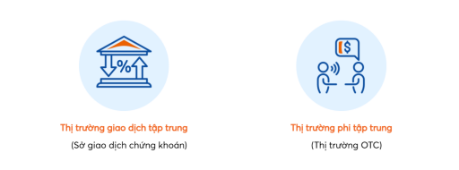
Hình ảnh 2.2: Hình ảnh phân loại thị trường chứng khoán
Thị trường trái phiếu (bond market): Là thị trường phát hành trái phiếu mới và mua đi bán lại trái phiếu cũ.
Thị trường cổ phiếu (the stock market): Là thị trường phát hành cổ phiếu mới và mua đi bán lại cổ phiếu cũ. Hoạt động của thị trường này gồm cả hai lĩnh vực đầu tư chứng khoán và kinh doanh chứng khoán.
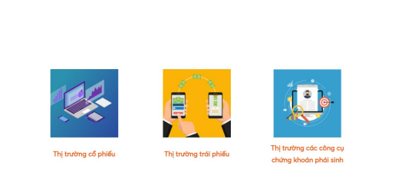
Hình ảnh 2.3: Mô hình về các loại thị trường chứng khoán
Thị trường giao ngay: Là thị trường mà việc mua bán chứng khoán theo giá thoả thuận khi ký hợp đồng nhưng thanh toán và giao chứng khoán sau ngày ký hợp đồng một khoảng thời gian quy định. Chức năng của thị trường này là huy động và làm tăng nguồn vốn.
Thị trường giao dịch kỳ hạn: Thị trường mua và bán chứng khoán theo giá thoả thuận theo hợp đồng nhưng thanh toán và giao nhận chứng khoán sau ngày ký kết hợp đồng một khoảng thời gian nhất định thường là 30 hoặc 60 ngày.
Thị trường giao dịch tương lai: Giống như là thị trường giao dịch chứng khoán kỳ hạn nhưng khác ở chỗ, các hợp đồng mua bán đó được tiêu chuẩn hoá nội dung và điều kiện thực hiện hợp đồng và phải có tiền đặt cọc thông qua quy chế ký quỹ để đảm bảo hợp đồng.

Học máy

Tổng quan
Học Máy là gì?
Học máy (machine learning) là một lĩnh vực của trí tuệ nhân tạo liên quan đến việc nghiên cứu và xây dựng các kĩ thuật cho phép các hệ thống "học" tự động từ dữ liệu để giải quyết những vấn đề cụ thể. Các thuật toán học máy xây dựng một mô hình dựa trên dữ liệu mẫu, được gọi là dữ liệu huấn luyện, để đưa ra dự đoán hoặc quyết định mà không cần được lập trình chi tiết về việc đưa ra dự đoán hoặc quyết định này. Ví dụ như các máy có thể "học" cách phân loại thư điện tử xem có phải thư rác (spam) hay không và tự động xếp thư vào thư mục tương ứng. Học máy rất gần với suy diễn thống kê (statistical inference) tuy có khác nhau về thuật ngữ. Một nhánh của học máy là học sâu phát triển rất mạnh mẽ gần đây và có những kết quả vượt trội so với các phương pháp học máy khác Học máy có liên quan lớn đến thống kê, vì cả hai lĩnh vực đều nghiên cứu việc phân tích dữ liệu, nhưng khác với thống kê, học máy tập trung vào sự phức tạp của các giải thuật trong việc thực thi tính toán. Nhiều bài toán suy luận được xếp vào loại bài toán NP-khó, vì thế một phần của học máy là nghiên cứu sự phát triển các giải thuật suy luận xấp xỉ mà có thể xử lý được.
ML vẫn đòi hỏi sự đánh giá của con người trong việc tìm hiểu dữ liệu cơ sở và lựa chọn các kĩ thuật phù hợp để phân tích dữ liệu. Đồng thời, trước khi sử dụng, dữ liệu phải sạch, không có sai lệch và không có dữ liệu giả.
Các mô hình ML yêu cầu lượng dữ liệu đủ lớn để "huấn luyện" và đánh giá mô hình. Trước đây, các thuật toán ML thiếu quyền truy cập vào một lượng lớn dữ liệu cần thiết để mô hình hóa các mối quan hệ giữa các dữ liệu. Sự tăng trưởng trong dữ liệu lớn (big data) đã cung cấp các thuật toán ML với đủ dữ liệu để cải thiện độ chính xác của mô hình và dự đoán.
ML có hiện nay được áp dụng rộng rãi bao gồm máy truy tìm dữ liệu, chẩn đoán y khoa, phát hiện thẻ tín dụng giả, phân tích thị trường chứng khoán, phân loại các chuỗi DNA, nhận dạng tiếng nói và chữ viết, dịch tự động, chơi trò chơi và cử động rô-bốt (robot locomotion).
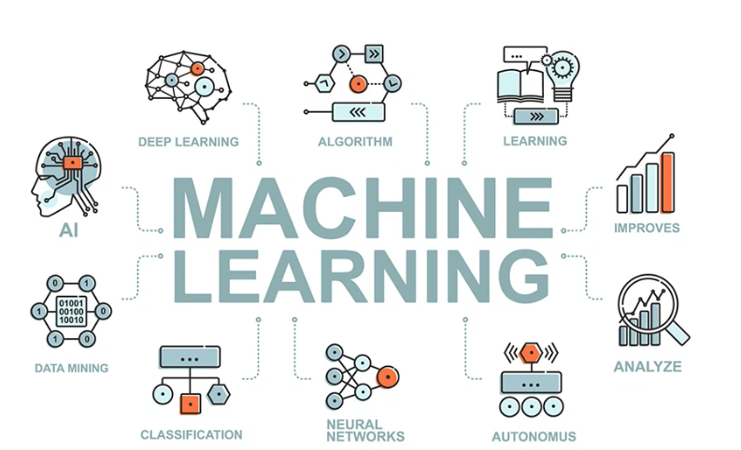
Hình ảnh 2.4: Hình ảnh mô phỏng mô hình học máy
Có 3 loại ML chính bao gồm: Học có giám sát (supervised learning), Học không giám sát (unsupervised learning) và Học tăng cường (Reinforcement Learning).
Học có giám sát: Được dùng trong các trường hợp một thuộc tính (nhãn) có sẵn cho một tập dữ liệu nhất định (tập huấn luyện), nhưng không được đầy đủ và được dự đoán cho nhiều trường hợp khác.
Học không giám sát: Được sử dụng trong các trường hợp mà bạn muốn khám phá các mối quan hệ tiềm ẩn nằm trong dữ liệu không có nhãn (các mục hoàn toàn không có sự chỉ định trước).
Học tăng cường: Nằm giữa hai loại trên. Tức là một số hình thức phản hồi sẽ có sẵn trong bước tiên đoán, nhưng nhãn lại không chính xác hoặc thông báo lỗi đến người dùng.

Học có giám sát(Supervised learning)
Supervised learning là thuật toán để phân tích bộ dữ liệu được gắn nhãn để huấn luyện các thuật toán nhằm phân loại dữ liệu hoặc dự đoán kết quả một cách chính xác. Khi dữ liệu đầu vào được đưa vào trong mô hình, nó sẽ điều chỉnh các chỉ số quan trọng của nó cho đến khi mô hình được về trạng thái phù hợp nhất có thể, nó hoạt động như một phấn của quy trình xác thực chéo.
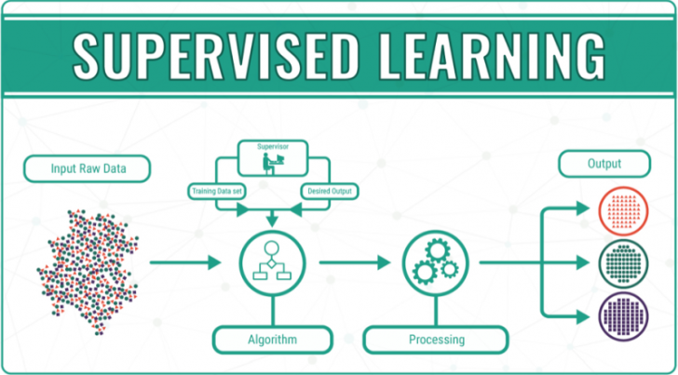
Hình ảnh 2.5: Mô hình học có giám sát
Học có giám sát (supervised learning) còn được tiếp tục chia nhỏ ra thành hai loại chính:
Classification (Phân lớp)
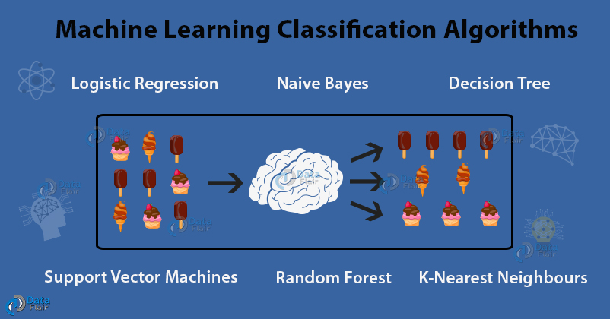
Hình ảnh 2.6: Các thuật toán mô hình phân lớp – học có giám sát
Được sử dụng để gán chính xác dữ liệu thử nghiệm vào các danh mục cụ thể. Nó nhận ra các thực thể cụ thể trong tập dữ liệu và cố gắng đưa ra một số kết quả luận về cách các thực thể đó nên được gắn nhãn hoặc xác định.
Các thuật toán phân loại phổ biến là:
- Linear Classifiers(Phân loại tuyến tính).
- Support vector machines (SVM).
- Decision trees (Cây quyết định).
- KNN (K-nearest neigbor).
- Random forest.
Regression (Hồi quy)
Được sử dụng để hiểu mối quan hệ giữa các giá trị phụ thuộc và giá trị độc lập. Nó thường được sử dụng để đưa ra các bài toán dự đoán, chẳng hạn như doanh thu bán hàng của doanh nghiệp nhất định.
Các thuật toán phổ biến của hồi quy:
Linear regression (Hồi quy tuyến tính): Hồi quy tuyến tính để xác định mối quan hệ giữa một biến phụ thuộc và một hoặc nhiều biến độc lập và thường được tận dụng để đưa ra dự đoán về kết quả trong tương tai. Khi chỉ có một biến đọc lập và một biến phụ thuộc, nó được gọi là hồi quy tuyến tính đơn giản . Khi số lượng biến độc lập tăng lên, nó được gọi là hồi quy tuyến tính bội. Đối với mỗi loại hồi quy tuyến tính, nó tìm các vẽ mọt đường phù hợp nhất, được tính thông qua phương pháp bình phương nhỏ nhất.
Logistic regression (Hồi quy logistic): Trong khi hồi quy tuyến tính được tận dụng khi các biến phụ thuộc liên tục, hồi quy logistic được chọn khi biến phụ thuộc là phân loại, nghĩa là chúng có đầu ra nhị phân, chẳng hạn như "true" và "false" hoặc "có" và "không". Mặc dù cả hai mô hình hồi quy đều tìm cách hiểu mối quan hệ giữa các dữ liệu đầu vào, nhưng hồi quy logistic chủ yếu được sử dụng để giải quyết các vấn đề phân loại nhị phân, chẳng hạn như nhận dạng thư rác.

Học không giám sát (Unsupervised learning)
Trong thuật toán này, chúng ta không biết được outcome (hay nhãn) mà chỉ có dữ liệu đầu vào. Thuật toán unsupervised learning sẽ dựa vào cấu trúc của dữ liệu để thực hiện một công việc nào đó, ví dụ như phân nhóm (clustering) hoặc giảm số chiều của dữ liệu (dimension reduction) để thuận tiện trong việc lưu trữ và tính toán.
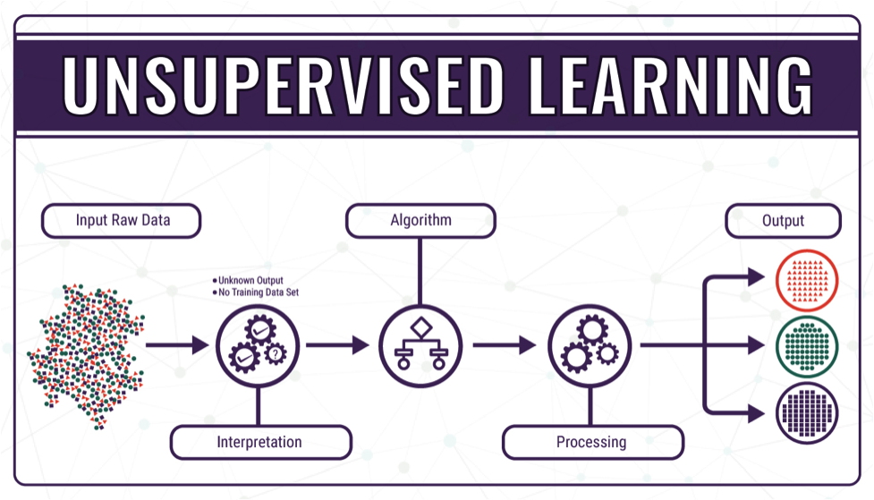
Hình ảnh 2.7: Mô phỏng mô hình học không giám sát
Một cách toán học, Unsupervised learning là khi chúng ta chỉ có dữ liệu vào X mà không biết nhãn Y tương ứng. Những thuật toán loại này được gọi là Unsupervised learning vì không giống như Supervised learning, chúng ta không biết câu trả lời chính xác cho mỗi dữ liệu đầu vào. Giống như khi ta học, không có thầy cô giáo nào chỉ cho ta biết đó là chữ A hay chữ B. Cụm không giám sát được đặt tên theo nghĩa này. Các bài toán Unsupervised learning được tiếp tục chia nhỏ thành hai loại:
Clustering (Phân cụm)
Một bài toán phân nhóm toàn bộ dữ liệu X thành các nhóm nhỏ dựa trên sự liên quan giữa các dữ liệu trong mỗi nhóm. Ví dụ: phân nhóm khách hàng dựa trên hành vi mua hàng. Điều này cũng giống như việc ta đưa cho một đứa trẻ rất nhiều mảnh ghép với các hình thù và màu sắc khác nhau, ví dụ tam giác, vuông, tròn với màu xanh và đỏ, sau đó yêu cầu trẻ phân chúng thành từng nhóm. Mặc dù không cho trẻ biết mảnh nào tương ứng với hình nào hoặc màu nào, nhiều khả năng chúng vẫn có thể phân loại các mảnh ghép theo màu hoặc hình dạng.
Là bài toán khi chúng ta muốn khám phá ra một quy luật dựa trên nhiều dữ liệu cho trước. Ví dụ: những khách hàng nam mua quần áo thường có xu hướng mua thêm đồng hồ hoặc thắt lưng; những khán giả xem phim Iron Man thường có xu hướng xem thêm phim khác như Spider Man, dựa vào đó tạo ra một hệ thống gợi ý khách hàng (Recommendation System), thúc đẩy nhu cầu mua sắm.
Association Rules(Luật kết hợp)
Đây là một phương pháp dựa trên quy tắc để tìm ra các mối quan hệ của các biến trong một tập dữ liệu nhất định. Những phương pháp này thường được dùng để phân tích thị trường, ví dụ như là phân tích thói quen tiêu dùng của người cho các trang thương mại điện tử. Cí một vài thuật toán được sử dụng để tạo ra luật kết hợp là Apriori, Eclat, FP-Growth.

Học tăng cường (Reinforcement learning)
Học tăng cường là một lĩnh vực của ML. Đó là việc thực hiện hành động phù hợp để tối đa hoá phần thưởng trong một tình huống cụ thể. Nó được sử dụng bởi nhiều phần mềm và máy móc khác nhau để tìn ra hành vi hoặc con đường tốt nhất có thể mà nó nên thực hiện trong một tình huống cụ thể. Học tăng cường khác với học có giám sát ở chỗ trong học có giám sát, dữ liệu đào tạo có khoá trả lời cùng với nó, vì vậy mô hình được đào tạo với chính câu trả lời đúng trong khi học tăng cường, không có câu trả lời nhưng tác nhân tăng cường quyết định phải làm gì để thực hiện nhiệm vụ được giao. Trong trường hợp không có tập dữ liệu huấn luyện, nó buộc phải học hỏi kinh nghiệm của mình.
Học tăng cường sử dụng các thuật toán học hỏi từ kết quả và quyết định hành động nào sẽ thực hiện tiếp theo. Sau mỗi hành động, thuật toán sẽ được phản hồi giúp thuật toán xác định liệu lựa chọn mà nó đưa ra là đúng, trung lập hay không. Đó là một kỹ thuật tốt để sử dụng cho các hệ thống tự động phải đưa ra nhiều quyết định nhỏ mà không có sự hướng dẫn của con người.
Học tăng cường là một hệ thống tự dạy, tự học, chủ yếu học bằng cách thử và sai. Nó thực hiện các hành động với mục đích tối đa hoá phần thưởng, hay nói cách khác, nó đang học bằng cách làm để đạt được kết quả tốt nhất.
Những điểm chính trong học tăng cường:
- Đầu vào: Đầu vào phải là trạng thái ban đầu mà từ đó mô hình sẽ bắt đầu
- Kết quả: Có nhiều kết quả khả thi vì có nhiều giải pháp cho một vấn đề cụ thể
- Đào tạo: Việc đào tạo dựa trên mô hình đầu vào, mô hình sẽ trả về một trạng thái và người dùng sẽ quyết định khen thưởng hoặc trừng phạt mô hình dựa trên đầu ra của nó
- Mô hình tiếp tục hỏi
- Giải pháp tốt nhất được quyết định dựa trên phần thưởng tối đa
Áp dụng thực tế của bài toán học tăng cường
- RL có thể được sử dụng trong robot để tự động hoá công nghiệp.
- RL có thể được sử dụng trong học máy và xử lý dữ liệu.
- RL có thể được sử dụng để đào tạo ra các hệ thống đào tạo cung cấp hướng dẫn và tài liệu tuỳ chỉnh theo yêu cầu của học sinh và sinh viên.

Ứng dụng của học máy
Học máy được ứng dụng như thế nào trong cuộc sống?
Cách mạng Công nghiệp 4.0 mang đến những thay đổi bước ngoặt, toàn diện trong mọi mặt của cuộc sống. “Thế giới vận hành bằng công nghệ” trở thành xu thế tất yếu, là mục tiêu tranh đua cho mọi nền kinh tế, mọi doanh nghiệp cùng hướng đến. Trong cuộc cách mạng Công nghiệp lần thứ IV, Trí tuệ nhân tạo (A.I) và Học máy học (Machine Learning) là những thành phần quan trọng, nổi bật, đã và đang được nghiên cứu, ứng dụng rộng rãi trong nhiều lĩnh vực khác nhau trong đó có ngành ngân hàng nói chung và lĩnh vực công nghệ tài chính FinTech 15 nói riêng, tạo ra những bứt phá mạnh mẽ về tính hiệu quả, kịp thời, chính xác trong công tác giám sát, dự báo và hỗ trợ ra quyết định.
Thực tế đã chứng minh, nhờ áp dụng chính xác phương pháp Machine Learning trong vận hành các hệ thống trí tuệ nhân tạo, các tập đoàn và công ty lớn trên thế giới như Facebook, Amazon, Google, AMD, Intel, Samung… đều đạt được những bước phát triển thần kỳ, chỉ trong vòng dưới 10 năm. Trong lĩnh vực tài chính, ngân hàng, TTCK, Machine Learning, khi được kết hợp với các mô hình phân tích định lượng, phát huy hiệu quả đặc biệt trong việc tìm kiếm các bộ mẫu dữ liệu, đưa ra những dự đoán, hỗ trợ hiệu quả ra quyết định giúp đảm bảo hoạt động kinh doanh liên tục và kiểm soát rủi ro.
Trên thế giới, cuộc chạy đua trong ngành Ngân hàng cũng như các thị trường chứng khoán diễn ra đặc biệt sôi động. Từ các công ty công nghệ mới thành lập như Feedzai (trong mảng thanh toán), Shift Technology (trong mảng bảo hiểm), tới các tập đoàn công nghệ khổng lồ như IBM và nhóm dẫn đầu về công nghệ hiện tại như Google, Alibaba và các Fintech, đang dựa vào ưu thế công nghệ để cạnh tranh, lấn sân sang lĩnh vực ngân hàng, tài chính, cổ phiếu thị trường.
Rất nhiều ví dụ về ứng dụng hiệu quả Machine Learning trong lĩnh vực tài chính, ngân hàng, TTCK có thể kể đến như: Monzo - một ngân hàng khởi nghiệp tại Anh, đã xây dựng một mô hình phân tích, dự báo đủ nhanh, để kịp thời phát hiện và ngăn chặn những kẻ lừa đảo giả mạo trong quá trình hoàn tất giao dịch, giúp giảm tỷ lệ lừa đảo trên thẻ trả trước từ 0,85% vào tháng 6/2016 xuống dưới 0,1% vào tháng 1/2017. Các công ty công nghệ khác như Xcelerit hay Kinetica, cung cấp cho các ngân hàng và công ty đầu tư, một hệ thống có khả năng theo dõi 17 và phát hiện các rủi ro tiềm ẩn theo thời gian thực, cho phép ngân hàng giám sát chặt chẽ các yêu cầu về nguồn vốn. Trong năm 2017, JPMorgan Chase giới thiệu COiN, một nền tảng quản lý hợp đồng thông minh, sử dụng Machine Learning, có khả năng xem xét 12.000 hợp đồng tín dụng thương mại trong vài giây, tương đương khối lượng công việc trong 360.000 giờ làm việc của một nhân viên bình thường.
Trong TTCK, với khả năng xử lý dữ liệu mạnh mẽ trên nhiều lĩnh vực, học máy cũng được sử dụng một cách rộng rãi trong lĩnh vực tài chính như: dự đoán thị trường cổ phiếu, đầu tư tối ưu, xử lý thông tin tài chính và thực hiện các chiến lược giao dịch tài chính. Do đó, TTCK được xem là một trong những lĩnh vực khá phổ biến và quý giá nhất trong lĩnh vực tài chính trong quá trình nghiên cứu và phát triển của học máy.
Các ứng dụng thực tế thường thấy của học máy
Tự động phân loại: Phân loại tin tức là một ứng dụng điểm chuẩn khác của phương pháp học máy. Vận dụng như thế nào? Như một vấn đề thực tế là bây giờ khối lượng thông tin đã tăng lên rất nhiều trên web. Tuy nhiên, mỗi người có sở thích hoặc lựa chọn cá nhân của mình. Vì vậy, để chọn hoặc thu thập một phần thông tin phù hợp trở thành một thách thức đối với người dùng từ vô số nội dung trên trang web. Phân loại các danh mục một cách rõ ràng, dễ điều hướng giúp cho các khách hàng mục tiêu chắc chắn sẽ tăng khả năng truy cập các trang tin tức. Hơn nữa, độc giả hoặc người dùng có thể tìm kiếm tin tức cụ thể một cách hiệu quả và nhanh chóng. Có một số phương pháp học máy trong mục đích này, tức là, máy vectơ hỗ trợ, naive Bayes, k-nearest neighbor, v.v.
Ứng dụng trong các mạng xã hội: Học máy đang được sử dụng trong một loạt các ứng dụng ngày nay. Một trong những ví dụ nổi tiếng nhất là Facebook News Feed. Nguồn cấp tin tức sử dụng học máy để cá nhân hóa từng nguồn cấp dữ liệu thành viên. Nếu một thành viên thường xuyên dừng lại để đọc hoặc thích một bài đăng của một người bạn cụ thể, News Feed sẽ bắt đầu hiển thị nhiều hơn về hoạt động của người bạn đó trước đó trong nguồn cấp dữ liệu. Đằng sau hệ thống ấy, phần mềm sử dụng phân tích thống kê và phân tích dự đoán để xác định các mẫu trong dữ liệu người dùng và sử dụng các mẫu đó để điền vào News Feed. Nếu thành viên không còn dừng lại để đọc, thích hoặc bình luận trên các bài đăng của bạn bè, dữ liệu mới đó sẽ được bao gồm trong tập dữ liệu và News Feed sẽ điều chỉnh tương ứng. Không chỉ riêng facebook, ta có thể bắt gặp những tính năng tương tự đó qua các mạng xã hội khác như google, instagram...
Trong các bài toán về dự báo về: y tế, thời tiết, thị trường chứng khoán…

Các mô hình học có giám sát được áp dụng vào bài nghiên cứu

Mô hình rừng ngẫu nhiên (Random Forest)
Rừng ngẫu nhiên là một phương pháp thống kê mô hình hoá học máy để phục vụ mục đích phân loại, tính hồi quy và các nhiệm vụ khác bằng cách xây dựng nhiều cây quyết định (Decision tree). Phương pháp này cho thấy hiệu quả so với thuật toán phân loại thường được sử dụng vì có khả năng tìm ra thuộc tính nào quan trọng hơn so với những thuộc tính khác.
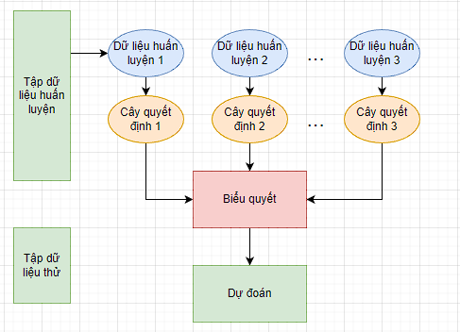
Hình ảnh 2.8: Hình ảnh mô phỏng thuật toán rừng ngẫu nhiên
Với random forest có 2 biện pháp để tính được chất lượng thông tin khi phân chia ra thành nhiều cây quyết định là: Shannon Entropy và Gini impurity.
Công thức tính Gini impurity:
$g\left(N\right)=\sum_{i≠j}{P\left(w_{i}\right)P\left(w_{j}\right)}$ (2-1)
Trong đó: $P\left(w_{i}\right)$ là tỷ lệ mật phân tách có nhãn lớp i
Công thức tính Shannon Entropy:
$H\left(N\right)=-\sum_{i=1}^{\frac{i}{}=d}{P\left(w_{i}\right)\log_{2}{P\left(w_{j}\right)}}$ (2-2)
Trong đó:
d là số lớp được xem xét
P() là tỷ lệ mật độ phân tách được dán nhãn là i
Và sau đó thông tin sau khi thu được do tách ra có thể được tính như sau:
$ΔI\left(N\right)=I\left(N\right)-P_{L}*I\left(N_{L}\right)-P_{R}*I\left(N_{L}\right)$ (2-3)
Trong đó:
I (N) là độ đo tạp chất Gini hoặc Shannon Entropy của nút N.
P_{L} là tỷ lệ mật độ phân tách trái của N.
P_{R} là tỷ lệ mật độ phân tách phải của N.
N_{L} và N_{R} là cây con trái và phải của N.

Cây quyết định (Decision tree)
Cây quyết định là một phương pháp học tập có giám phổ biến được sử dụng cho cả các vấn đề hồi quy và phân loại. Kỹ thuật này là dự báo dựa trên một loạt các quyết định được tạo ra bởi các nút trên cây quyết định. Dễ giải thích hoặc có thể giải quyết các vấn đề với các đầu ra khác nhau là hai lợi thế của mô hình này; Bất lợi là vì việc xây dựng những cây quá phức tạp gây ra tình trạng quá tải.
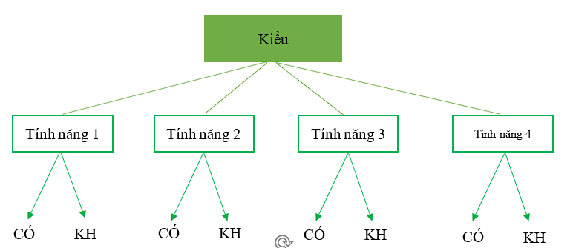
Hình ảnh 2.9: Hình ảnh mô phỏng cây quyết định
Phương pháp cây quyết định là một loại mô hình dự báo chuỗi thời gian, là một thuật toán học quy nạp dựa trên các ví dụ. Cùng với đó nó phân loại một tập hợp các trường hợp không có thứ tự và không được kiểm soát, đại diện cho chúng là một cây đệ quy từ trên xuống. Trong bài nghiên cứu này thuật toán được áp dụng là C5.0, vì nó là thuật toán được cải thiện từ thuật toán ID3, C4.5, hiệu suất của thuật toán này được cả thiện rõ ràng hơn rất nhiều.Giả sử cho một tập mẫu huấn luyện S, bao gồm các mẫu s, m các lớp X_{i} khác nhau (I = 1, 2, 3, …, m), số mẫu của mỗi lớp X_{i} là V_{i}, D là một thuộc tính của tập mẫu đào tạo S, có k giá trị khác nhau. Theo các giá trị này, S có thể được chia thành k tập con khác nhau. Si đại diện cho tập con thứ i (i = 1, 2, ..., k) và si đại diện cho số lượng mẫu trong tập con Si, sau đó độ lợi thông tin Gain (S, D) có thể được biểu thị như sau:
Gain (S, D) = I (S_{1,} S₂,…, S_{m}) – E(S, D) (2-4)
Trong đó:
I (S_{1,} S₂,…, S_{m}) = $-\sum_{i=1}^{m}{P\left(x_{i}\right)\log_{2}\left(x_{i}\right)}$ (2-5)
Đó là entropy của tập mẫu, $P\left(x_{i}\right)$ là xác suất của từng loại và $\sum_{i=1}^{m}{P\left(x_{i}\right)\log_{2}\left(x_{i}\right)}=1$, E (S, D) biểu thị tổng entropy có trọng số của tập con chia cho thuộc tính D. Nó có thể biểu diễn dưới dạng:
Split_Info (S,D) = $-\sum_{i=1}^{k}{\left(\frac{\left|s_{i}\right|}{s}\right)\log_{2}\left(\frac{\left|s_{i}\right|}{s}\right)}$ (2-6)
Mục thông tin phân tách này được gọi là entropy của tập dữ liệu S trên thuộc tính D. Phân bố giá trị của mẫu trên thuộc tính D càng đồng đều, giá trị của mục thông tin phân tách này càng lớn. Tỷ lệ tăng có thể được biểu thị như sau:
Gain Ratio (S, D) = $\frac{Gain(S,D)}{Split_Info(S, D)}$ (2-7)

Phân tích tâm lý (Sentiment Analysis)
Phân tích cảm xúc là một ứng dụng trí tuệ nhân tạo, nó sử dụng các thuật toán phức tạp để xử lý ngôn ngữ tự nhiên của con người (NLP) và xác định các đặc điểm cảm xúc tiêu cực/tích cực tại một thời điểm thông qua văn bản hoặc lời nói. Các nguồn dữ liệu được phân tích phổ biến như Social media, Blog, Website đánh giá sản phẩm, tổng đài Contact center,…
Có 2 dạng đo lường cảm xúc:
Thông qua văn bản: Xác định các từ, cụm từ có liên quan đến cảm xúc, hành vi.
Thông qua lời thoại: Xác định các từ, cụm từ, đặc điểm giọng nói (cường độ, cao độ, nhịp điệu, hơi thở,…) có liên quan đến cảm xúc, hành vi.
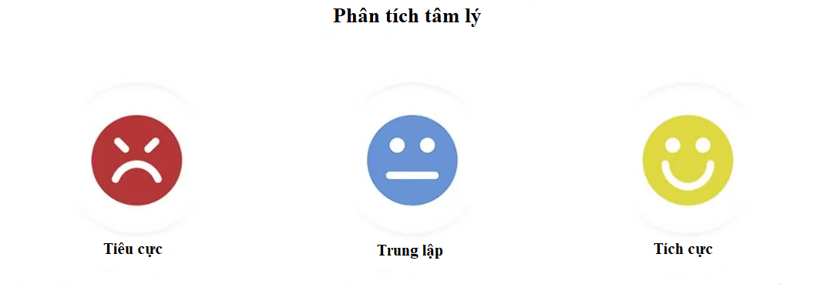
Hình ảnh 2.10: Hình ảnh các trạng thái của thuật toán phân tích tâm lý
Kể từ khi con người cởi mở hơn trong việc bày tỏ suy nghĩ và cảm xúc, phân tích cảm xúc nhanh chóng trở thành một công cụ thiết yếu để theo dõi và hiểu cảm xúc trong tất cả các loại dữ liệu.
Tự động phân tích phản hồi của khách hàng, chẳng hạn như ý kiến ​​trong các câu trả lời khảo sát và các cuộc trò chuyện trên mạng xã hội, cho phép các thương hiệu tìm hiểu điều gì khiến khách hàng hài lòng hoặc thất vọng, để họ có thể điều chỉnh sản phẩm và dịch vụ đáp ứng nhu cầu của khách hàng.
Ví dụ: sử dụng phân tích cảm xúc để tự động phân tích hơn 4.000 câu trả lời trong các cuộc khảo sát về mức độ hài lòng của khách hàng có thể giúp bạn khám phá lý do tại sao khách hàng hài lòng hoặc không hài lòng ở mỗi giai đoạn sử dụng sản phẩm.
Có thể bạn muốn theo dõi tình cảm thương hiệu để có thể phát hiện những khách hàng không hài lòng ngay lập tức và phản hồi càng sớm càng tốt. Có thể bạn muốn so sánh tình cảm từ quý này sang quý khác để xem liệu bạn có cần phải thay đổi hay không. Sau đó, bạn có thể tìm hiểu sâu hơn về dữ liệu định tính của mình để xem tại sao tâm lý lại giảm hoặc tăng.
Sentiment Analysis có thể được áp dụng cho vô số khía cạnh của kinh doanh, từ giám sát thương hiệu và phân tích sản phẩm, đến dịch vụ khách hàng và nghiên cứu thị trường. Bằng cách kết hợp nó vào các hệ thống và phân tích hiện có của họ, các thương hiệu hàng đầu có thể hoạt động nhanh hơn, chính xác hơn, hướng tới các mục đích hữu ích hơn.

Mô hình mạng Neural

Giới thiệu
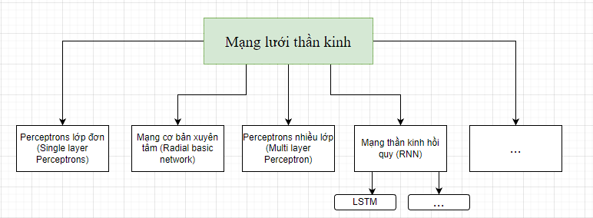
Hình ảnh 2.11: Mạng lưới thần kinh nơ-ron

Mạng lưới nơ-ron (Neural Network)
Mạng nơ-ron là một tập hợp con của học máy và là trung tâm của học sâu. Các cấu trúc của chúng được thực thi theo bộ não của con người, chúng bắt chước theo các tế bào thần kinh sinh học báo hiệu cho nhau.
Mạng nơ-ron bao gồm các nút: input layer, hidden layer, output layer. Mỗi nút, hoặc tế bào thân kinh nhân tạo, kết nối với một nút khác nhau và có trọng lượng và ngưỡng liên quan. Đầu ra của bất kỳ của một nút nào cao giá trị chỉ định nút đó sẽ được kích hoạt và sau đó gửi dữ liệu đến lớp tiếp theo của mạng. Nếu không thì không có dữ liệu nào được truyền tới lớp mạng.

Mạng nơ-ron hồi quy RNN (Recurrent Neural Network)
Mạng neural được xây dựng để mô phỏng lại cách hoạt động của bộ não con người. Đối với mạng neural thông thường, mỗi sự kiện đầu vào x được xử lý một cách độc lập và đưa ra đầu ra y tương ứng mà không có sự trao đổi thông tin thu thập được tại mỗi đầu vào x trong mạng. Tuy nhiên, bộ não con người hoạt động một cách phức tạp hơn thế nhiều với sự kết hợp của nhiều dạng thông tin và sự kiện với nhau để đưa ra kết luận cuối cùng. Ví dụ như khi bạn đang đọc câu này, mỗi từ bạn vừa đọc sẽ đóng góp 1 phần thông tin tạo nên ý nghĩa của cả câu. Bộ não của bạn lưu giữ những thông tin của những từ bạn vừa đọc và sử dụng chúng để xử lý ngữ nghĩa của những từ tiếp theo. Đây là một quá trình phức tạp mà những mạng neural bình thường không thể mô phỏng lại được. Mạng neural hồi quy ra đời để giải quyết vấn đề này. Mạng này chứa các vòng lặp bên trong cho phép thông tin có thể lưu lại được.
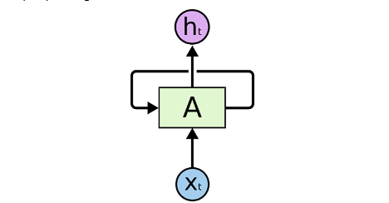
Hình ảnh 2.12: Mô phỏng đơn quy trình thực hiện của mạng hồi quy
Ở hình vẽ trên mô tả một đoạn của mạng nơ-ron hồi quy A với đầu vào là x_{t} và đầu ra là h_{t}. Vòng lặp cho phép thông tin có thể được truyền từ bước này qua bước khác của mạng nơ-ron.

Các vòng lặp này nhìn có vẻ khó để nhận biết và hiểu nó, mô hình sau sẽ giúp mọi người dễ hiểu hơn về cơ chế hoạt động của mạng nơ-ron hồi quy
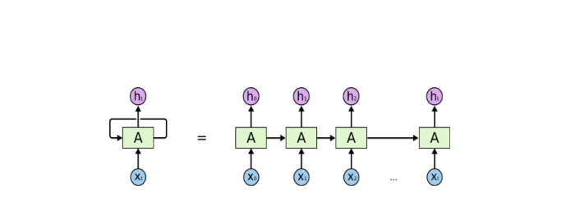
Hình ảnh 2.13: Mô phỏng một mạng hồi quy đơn giản
Chuỗi các đầu vào x₀, x₁, ... , x_{t} là những sự kiện xảy ra theo thứ tự thời gian. Những sự kiện này đều có mối liên hệ về thông tin với nhau và thông tin của chúng sẽ được giữ lại để xử lý sự kiện tiếp theo trong mạng neural hồi quy. Vì tính chất này, mạng neural hồi quy phù hợp cho những bài toán với dữ liệu đầu vào dưới dạng chuỗi với các sự kiện trong chuỗi có mối liên hệ với nhau. Vì vậy, mạng neural hồi quy có ứng dụng quan trọng trong các bài toán xử lý ngôn ngữ tự nhiên như: Dịch máy - Neural Machine Translation, Phân loại ngữ nghĩa - Semantic classification, Nhận dạng giọng nói: Speech Recognition.Công thức cơ bản của mạng hồi quy để tính các vector tín hiệu ẩn h_{t} là:
H_{t} = tanh (WX_{t} + WH_{t-1}) (2-8)
Trong đó:
H_{t} : Trạng thái ẩn tại bước t
X_{t}: là đầu vào tại bước t
Vì RNN còn một số hạn chế như:
- Phải thực hiện tuần tự: Không tận dụng được khả năng tính toán song song của máy tính (GPU/TPU).
- Vanishing gradient: Vì hàm kích hoạt (tanh hay sigmoid) của ta sẽ cho kết quả đầu ra nằm trong đoạn [-1, 1] (với sigmoid là [0, 1]) nên đạo hàm của nó sẽ bị đóng trong khoảng [0, 1] (với sigmoid [0, 0.25]).
Để xử lý chúng ra có 2 cách phổ biến:
Cách thứ nhất, thay vì sử dụng activation function là tanh và sigmoid, ta thay bằng Relu (hoặc các biến thể như Leaky Relu). Đạo hàm của Relu hoặc là 0 hoặc là 1, nên ta có thể kiểm soát phần nào vấn đề mất mát đạo hàm.
Các thứ hai, ta thấy RNN thuần không hề có thiết kế nào để lọc đi những thông tin không cần thiết. Ta cần thiết kế một kiến trúc có thể nhớ dài hạn hơn như LSTM, GRU…

Mạng nơ-ron ngắn dài LSTM (Long-short term memory)
Thách thức đối với việc lưu trữ những thông tin dài hạn và bỏ qua đầu vào ngắn hạn trong các mô hình biến tiềm ẩn đã tồn tại trong một thời gian dài. Một trong những phương pháp tiếp cận sớm nhất để giải quyết vấn đề này là LSTM. Nó có nhiều tính chất tương tự Nút Hồi tiếp có Cổng (GRU). Điều thú vị là thiết kế của LSTM chỉ phức tạp hơn GRU một chút nhưng đã xuất hiện trước GRU gần hai thập kỷ.
LSTM là mạng thần kinh tái phát hoạt động trên các chuỗi dữ liệu, học cách chỉ giữ lại thông tin liên quan từ một cửa sổ thời gian. Thông tin mới mà mạng học được sẽ được thêm vào một “bộ nhớ” được cập nhật theo từng dấu thời gian dựa trên mức độ quan trọng của mẫu mới đối với mô hình. Trong những năm qua, LSTM đã cách mạng hóa khả năng nhận dạng giọng nói và chữ viết tay, khả năng hiểu ngôn ngữ, dự báo và một số ứng dụng khác đã trở thành điều bình thường ngày nay. Một ô LSTM tiêu chuẩn bao gồm ba cổng: cổng đầu vào, đầu ra và cổng quên. Các cổng này tìm hiểu trọng số của chúng và xác định nên nhớ bao nhiêu mẫu dữ liệu hiện tại và bao nhiêu nội dung đã học trong quá khứ sẽ bị lãng quên. Cấu trúc đơn giản này là một cải tiến so với mô hình RNN trước đó và tương tự.
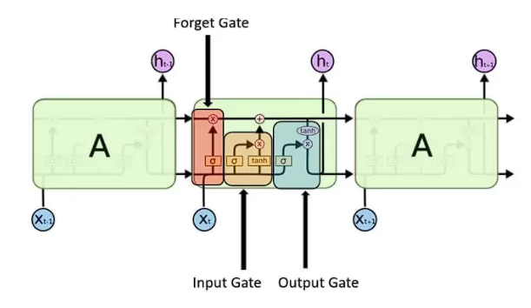
Hình ảnh 2.14: Mô hình mạng lưới dài-ngắn LSTM
Như đã thấy trong các phương trình bên dưới, i, f và o đại diện cho ba cổng: đầu vào, quên và đầu ra. C là trạng thái ô lưu trữ dữ liệu đã học, được đưa ra dưới dạng đầu ra h. Tất cả điều này được tính cho mỗi dấu thời gian t, xem xét dữ liệu đã học từ dấu thời gian (t-1).
Cổng quên (forget gate - f_{t}):
Dùng để quyết định xem có bao nhiêu thông tin cũ của được giữ lại C_{t-1}. Cổng này sẽ sử dụng giá trị kết quả ẩn trước đó (h_{t-1}), và tín hiệu đầu vào hiện tại x_{t} và gom lại với nhau, kết quả đó sẽ được “kích hoạt lại” thông qua hàm sigmoid của cổng. Giá trị mới này sẽ từ $0→1$, thể hiện mức độ từ “quên hết” tới “nhớ hết”:
ft​=σ(W_{f}​∗[h_{t-1},x_{t}]​+bf​) (2-9)
Cổng đầu vào (input gate - i_{t}):
Dùng để quyết định có bao nhiêu thông tin mới nhập vào Ct. Thông tin mới ấy được tạo ra dựa trên kết quả ẩn trước đó (h_{t-1}), và tín hiệu đầu vào hiện tại x_{t}, và được kích hoạt qua hàm tanh, tạo ra các giá trị từ $-1→1$ . Giá trị thực tế của cổng đầu vào cũng sẽ được kích hoạt 24 tương tự cổng quên ở trên, thông qua hàm sigmoid, thể hiện mức độ “bỏ hết” tới “lấy hết” của thông tin mới:
Ct​=tanh(Uf​∗xt​+Wf​∗ht−1​+bc​) (2-10)
it​=σ(Wi​∗[ht−1 ]+bi​) (2-11)
ot​=σ(Uo​∗xt​+Wo​∗ht−1​+bo​) (2-12)
Tới đây ta cần kết hợp cổng quên và cổng đầu vào, để tạo ra trạng thái Ct thực sự:
C_{t} = f_{t} * C_{t-1} + i_{t} *Ct (2-13)
Cổng kết quả (output gate - o_{t}):
Trạng thái mới chắc chắn sẽ được truyền để xét tiếp tại thời điểm t+1 tiếp theo. Tuy nhiên, việc ta có cho phép kết quả ở bước hiện tại hay không thì lại phải phụ thuộc tiếp cổng ra. Tương tự hai cổng trước, ta cũng dùng hàm sigmoid để ép giá trị kết hợp của h_{t-1} và x_{t} để quyết định điều này. Giá trị của trạng thái hiện tại cũng được ép trong khoảng $-1→1$ bằng tanh trước khi nhân với lại cổng ra:
O_{t} = $σ$ (W_{o}x_{t} + U_{Oi}h_{t-1} + b_{O}) (2-14)
H_{t} = O_{t} * tanh(C_{t}) (2-15)
Mạng LSTM sau khi truyền tiến như trên là đã có thể dự đoán kết quả của một điểm dữ liệu nào đó. Ta có thể áp dụng kỹ thuật lan truyền ngược để cập nhật trọng số cho phù hợp tương tự như các phần trên, bằng cách tính đạo hàm từng phần ngược lại từ đầu ra tới đầu vào.

ỨNG DỤNG PHƯƠNG PHÁP VÀ XÂY DỰNG MÔ HÌNH

Xây mô hình bài toán dự đoán giá cổ phiếu với học máy

Mô hình đề xuất
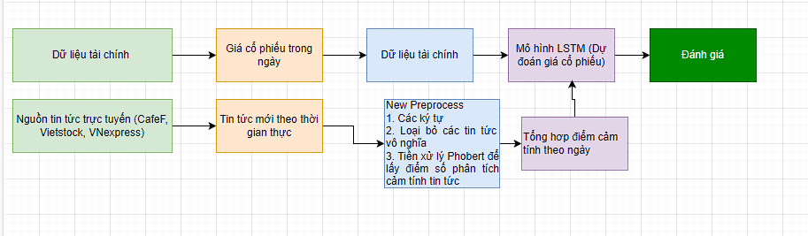
Hình ảnh 3.1: Mô hình đề xuất

Phương pháp tiếp cận
Có nhiều hướng tiếp cận khác nhau được sử dụng để dự đoán giá cổ phiếu như:
Hướng tiếp cận kết hợp giữa ARIMA và SVM. Vì trong thực tiễn dự báo có thể được cấu thành bởi một thành phần tuyến tính và phi tuyến, vì thế có thể dự đoán một phần tuyến tính với ARIMA và một phần phi tuyến tính với SVM.
Sự kết hợp Wavelet với SVM, trong đó Wavelet thực hiện phân tích dữ liệu cổ phiếu và SVM dùng để dự báo.
Các nghiên cứu về sau sử dụng mạng nơ ron nhân tạo Artificial Neural Network (ANN) kết hợp với thuật toán ARIMA để dự đoán một phần dữ liệu giá cổ phiếu phi tuyến tính.
Hỗn hợp biến đổi Wavelet và ANN cũng được đề xuất là giải pháp hiệu quả trong việc giải quyết vấn đề này.
Thuật toán Convolutional Neural Network (CNN) cũng được dùng trong việc dự đoán giá cổ phiếu.
Hay hướng kết hợp bằng phương pháp dự đoán học không giám sát Generative Adversarial Network gọi tắt là GAN, trong đó có 2 lớp phân biệt. Một là lớp MLP để dự đoán giá cổ phiếu và lớp còn lại là lớp LSTM dùng làm lớp phân biệt dữ liệu cổ phiếu dự đoán với dữ liệu cổ phiếu thật.
Trong đề tài này sẽ bám sát hướng tiếp cận khác đó là dự đoán giá cổ phiếu bằng 3 mô hình học máy là LSTM, Decision Tree và Random Forest để thực hiện so sánh các dự đoán cổ phiếu. Ngoài ra, mô hình sẽ kết hợp song song sử dụng phân tích tâm lý (Sentiment Analysis) xử lý ngôn ngữ tự nhiên (NLP) để phân tích ảnh hưởng của tin tức đến giá cổ phiếu. Để thực hiện dự đoán giá của cổ phiếu từ việc nghiên cứu dữ liệu thị trường cổ phiếu trong quá khứ.

Phân tích tâm lý tin tức với PhoBert
Các kênh tin tức là nguồn dữ liệu quan trong để phân tích giá cổ phiếu cơ bản trên khắp thê giới. Việc sử dụng nguồn dữ liệu tin tức này vào các dự báo giá cổ phiếu đã được đưa vào từ rất nhiều nghiên cứu trước đây, đặc biệt là các ứng dụng sử dụng NLP. Năm 2017 nhóm các thành viên Ishan Verma, Lipika Dey và Hardik Meisheri đã sủ dụng vecto từ và đoạn văn bản để phân tin tức theo yếu tố PESTEL dựa trên mô hình bộ nhớ phân tán (Distributed Memory Model). Nghiên cứu đề xuất chế độ LSTM hai lớp.
Năm 2020 nhóm Hung-Chun Lin, Chen Chen cũng đã ứng dụng xử lý ngôn ngữ tự nhiên (NLP) vào mô hình nghiên cứu dự đoán giá cổ phiếu bằng mô hình GAN kết quả cho ra là khá tốt. Điều này cho thấy là phân tích cảm xúc văn bản đang là một kỹ thuật đáng để sử dụng trong các bài toán dự đoán và đặc biệt là các bài toán liên quan đến tài chính.
Trong mô hình nghiên cứu này để phân tích các tin tức theo chuẩn tiếng việt chúng tôi sẽ sử dụng PHOBERT đây là một ngôn ngữ được đào tạo sẵn, PhoBERT được công bố hồi tháng 03/2020. Điểm mạnh của nó là có thể huấn luyện đơn ngôn ngữ là Tiếng Việt, mà hầu hết tin tức là sử dụng ngôn ngữ là thuần tiếng Việt lên PhoBert là sự lựa chọn khả thi trong mô hình nghiên cứu này.
Trước khi đưa tin tức vào mô hình để đánh giá thì bộ dữ liệu sẽ được xử theo qua các bước sau:
- Loại bỏ các ký tự đặc biệt
- Loại bỏ các tin tức rác vô nghĩa
- Phân loại tin tức
- Sử dụng mô hình PhoBert để phân tích tâm lý văn bản
- Tổng hợp các thông tin trong một ngày
Như đã đề cập thì thông tin trong đề tài sẽ bán sát tới những từ khoa liên qua đến ACB bà thị trường chúng khoán đặc biệt là các “tin tức cụ thể của ACB” và các tin tức thị trường chứng khoán khác có thể ảnh hướng tới mã cổ phiếu được nghiên cứu trong bài.

Bộ dữ liệu

Dữ liệu tin tức
Đối với thị trường chứng khoán thì nguồn tin tức là thứ quan trọng ảnh hưởng trực tiếp tới một mã chứng khoán bất kỳ, trong đề tài nghiên cứu này thì ngoài phân tích các mã cổ phiếu dựa theo giá đóng thì ngoài ra còn được áp dụng phân tích cảm tính văn bản để dự đoán xem khi khi có và không có phân tích tin tức kết quả của mã cổ phiếu đó. Nguồn dữ liệu tin tức sẽ được lấy từ trang Vietstock, đây là nguồn dữ liệu đáng tin cậy. Dữ liệu sẽ được thu thập từ 10/1/2018-1/10/2022, với tổng số bản ghi là 1181 bản.
Về các tin tức để phân tích trong bài liên quan đến giá cổ phiếu em lựa chọn các trang web tin tức uy tín là Vietstock, CafeF, Vnexpress. Nguồn các dữ liệu tin tức sẽ được tìm với các công cụ tìm kiếm với các từ khoá “Vn-index”, “Cổ phiếu ACB” , “lãi suất ngân hàng” ,“ACB”, “tin tức chứng khoán”…Lý do sử dụng các từ khoá này vì tôi muốn tìm được các thông tin liên quan đến mã cổ phiếuc của công ty mục tiêu là ACB.
Sau khi thu thập, các liên kết trang web thu thập được lưu trữ trong tệp excel dưới dạng này:

Bảng 3.1: Bảng dữ liệu tin tức sau khi thu thập
Ngày | Địa chỉ Url | Tiêu đề | Tóm tắt
18/10/2022 18:24 | https://vietstock.vn/2022/10/tu-doanh-1810-cat-chuoi-ban-rong-830-1009506.htm | Tự doanh 18/10: Cắt chuỗi bán ròng | Phiên 18/10, tự doanh công ty chứng…
3/10/2022 10:27 | https://vietstock.vn/2022/10/dao-danh-muc-etf-vndiamond-quy-4-nlg-the-cho-tcm-3358-1005651.htm | Đảo danh mục ETF VNDiamond quý 4: NLG thế chỗ TCM? | Mới đây, SSI Research – bộ phận phân tích của CTCK SSI – vừa đưa ra dự báo NLG sẽ thế chỗ TCM trong danh mục…
16/09/2022 10:00 | https://vietstock.vn/2022/09/acb-fpt-mbb-mwg-msn-la-nhung-doanh-nghiep-large-cap-co-hoat-dong-ir-tot-nhat-nam-2022-830-1001745.htm | ACB,FPT, MBB,MWG, MSN là những doanh nghiệp lớn có hoạt động IR tốt nhất năm 2022 | ACB,FPT,MBB, MWG,FPT, MSN đã xuất sắc vượt

Bộ dữ liệu tin tức được xử lý sẽ được lưu ở Excel dưới dạng sau đây:

Bảng 3.2: Bảng dữ liệu tin tức sau khi được xử lý
Ngày | Tiêu đề | Tóm tắt | Nguồn
2006-05-09 | ACB “ưu đãi vàng” cho chủ thẻ | Từ nay đến ngày 31-12-2006, Ngân hàng TMCP Á C... | vietstock
2006-06-09 | Thông tin về việc cảnh cáo Thành viên | Giám đốc TTGDCK Tp.HCM quyết định cảnh cáo CTC... | vietstock
2006-08-15 | 3 ngân hàng Việt Nam bị từ chối lập văn phòng ... | Lấy lý do Việt Nam chưa có luật chống rửa tiền... | vietstock
2006-08-27 | ACB phát hành 3.000 tỷ đồng trái phiếu chuyển đổi | Ngân hàng Thương mại cổ phần Á Châu (ACB) cho ... | vietstock
2006-09-10 | ACB mở phòng giao dịch tại Bến xe Miền Đông | Ngân hàng Thương mại Cổ phần Á Châu (ACB) vừa ... | vietstock
2022-10-21 | Tự doanh 21/10: Tiếp tục bán ròng hơn 175 tỷ đồng | Phiên 21/10, tự doanh công ty chứng khoán tiếp tục bán ròng hơn 175 tỷ đồng… | vietstock

Dữ liệu cổ phiếu ACB
Trong đề tài này dữ liệu được sử dụng bộ dữ liệu cổ phiếu của ACB, tất cả dữ liệu sẽ được lấy từ nguồn là Vietstock đây là những một trang tin tức về chứng khoán đáng tin cậy thu thập từ 01/01/2010 – 07/06/2023.
Bộ dữ liệu cổ phiếu ACB được lấy từ nguồn VietStock có đầy đủ các chỉ số (Open, High, Low, Close, Volume, Date), bao gồm 3300 bản:
Bảng 3.3: Bảng dữ liệu cổ phiếu ACB từ Vietstock
Tên | Open | High | Low | Close | Volume | TradingDate
ACB | 5285.0 | 5656.0 | 5256.0 | 5542.0 | 2765900 | 2010-01-04
ACB | 5785.0 | 5899.0 | 5613.0 | 5771.0 | 1929200 | 2010-01-05
ACB | 5642.0 | 5713.0 | 5499.0 | 5542.0 | 1303300 | 2010-01-06
ACB | 5628.0 | 5656.0 | 5471.0 | 5542.0 | 1342000 | 2010-01-07
ACB | 5513.0 | 5713.0 | 5413.0 | 5542.0 | 1461300 | 2010-01-08
ACB | 21500.0 | 21750.0 | 21250.0 | 21400.0 | 12769486 | 2023-06-01
ACB | 21500.0 | 22100.0 | 21450.0 | 21800.0 | 15034657 | 2023-06-02
ACB | 22000.0 | 22150.0 | 21650.0 | 21750.0 | 13849317 | 2023-06-05
ACB | 21800.0 | 21850.0 | 21700.0 | 21800.0 | 9945382 | 2023-06-06
ACB | 21800.0 | 22000.0 | 21800.0 | 21850.0 | 9182063 | 2023-06-07

Công cụ và môi trường hỗ trợ

Python
Python là gì?
Python là một ngôn ngữ lập trình được sử dụng rộng rãi trong các ứng dụng web, phát triển phần mềm, khoa học dữ liệu và máy học (ML). Các nhà phát triển sử dụng Python vì nó hiệu quả, dễ học và có thể chạy trên nhiều nền tảng khác nhau. Phần mềm Python được tải xuống miễn phí, tích hợp tốt với tất cả các loại hệ thống và tăng tốc độ phát triển.
Những lợi ích của Python bao gồm:
- Các nhà phát triển có thể dễ dàng đọc và hiểu một chương trình Python vì ngôn ngữ này có cú pháp cơ bản giống tiếng Anh.
- Python giúp cải thiện năng suất làm việc của các nhà phát triển vì so với những ngôn ngữ khác, họ có thể sử dụng ít dòng mã hơn để viết một chương trình Python.
- Python có một thư viện tiêu chuẩn lớn, chứa nhiều dòng mã có thể tái sử dụng cho hầu hết mọi tác vụ. Nhờ đó, các nhà phát triển sẽ không cần phải viết mã từ đầu
- Các nhà phát triển có thể dễ dàng sử dụng Python với các ngôn ngữ lập trình phổ biến khác như Java, C và C++.
- Cộng đồng Python tích cực hoạt động bao gồm hàng triệu nhà phát triển nhiệt tình hỗ trợ trên toàn thế giới. Nếu gặp phải vấn đề, bạn sẽ có thể nhận được sự hỗ trợ nhanh chóng từ cộng đồng.
- Trên Internet có rất nhiều tài nguyên hữu ích nếu bạn muốn học Python. Ví dụ: bạn có thể dễ dàng tìm thấy video, chỉ dẫn, tài liệu và hướng dẫn dành cho nhà phát triển.
- Python có thể được sử dụng trên nhiều hệ điều hành máy tính khác nhau, chẳng hạn như Windows, macOs, Linux và Unix.

Visual Studio Code
Visual Studio Code là một trong những trình soạn thảo mã nguồn rất phổ biến được các lập trình viên sử dụng. Với các ưu điểm nổi bật là sự nhanh chóng, nhẹ, hỗ trợ đa nền tảng cùng nhiều tính năng và là mã nguồn mở chính. Visual Studio Code ngày càng được ưa chuộng sử dụng, là lựa chọn hàng đầu của các lập trình viên. Bài viết sau đây sẽ cung cấp các thông tin để giúp bạn hiểu rõ hơn Visual Studio Code là gì cũng như các tính năng nổi bật của Visual Studio Code.
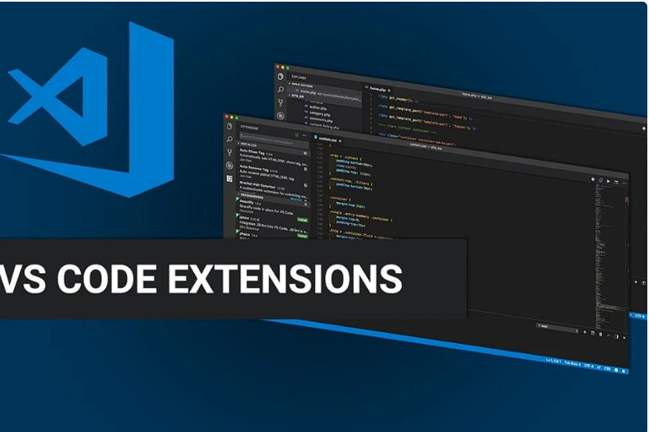
Hình ảnh 3.2: Trình soạn thảo Visual Studio Code

Không phải ngẫu nhiên mà Visual Studio Code được các lập trình viên ưa chuộng sử dụng. Visual Studio Code mang rất nhiều ưu điểm vượt trội so với bất kỳ IDE nào khác:
- Hỗ trợ đa nền tảng: Linux, Mac, Windows,...
- Hỗ trợ đa ngôn ngữ: C/C++, C#, F#, JavaScript, JSON, Visual Basic, HTML, CSS,...
- Ít dung lượng
- Tính năng mạnh mẽ
- Intellisense chuyên nghiệp
- Giao diện thân thiện
- Kiến trúc mạnh mẽ và người dùng có thể khai thác mở rộng
- Số lượng người sử dụng lớn tạo nên cộng đồng hỗ trợ rộng rãi

Jupyter NoteBook
Jupyter NoteBook là thuật ngữ được ghép từ 3 ngôn ngữ lập trình Julia, Python và R.Trước đây Jupyter NoteBook có tên là Ipython Notebook, đến năm 2014 tách ra khỏi Ipython và đổi tên thành Jupyter NoteBook. Đây là một nền tảng tính toán khoa học mã nguồn mở, bạn có thể sử dụng để tạo và chia sẻ các tài liệu có chứa code trực tiếp, phương trình, trước quan hoá dữ liệu và văn bản tường thuật. Jupyter còn được coi là môi trường điện toán tương tác đa ngon ngữ, hỗ trợ hơn 40 ngôn ngữ lập trình cho người dùng. Với Jupyter Notebook người dùng có thể đưa dữ liệu, code, hình ảnh, công thức,video… vào trong cùng một file, giúp cho việc trình bày trở nên dễ dàng hơn.
Những lợi ích của Jupyter NoteBook:
- Phân tích khám phá dữ liệu
- Bộ đệm dễ dàng trông ô tích hợp
- Độc lập ngôn ngữ
- Trực quan hoá dữ liệu
- Tương tác trực tiếp với code

Môi trường thực hiện
Để đảm bảo việc các thử nghiệm được hoạt động tốt và có thể training với các tập dữ liệu lớn của học máy thì chúng tôi đã sử cấu hình được cung cấp ở bên dưới:
CPU : Intel(R) CoreTM i5 – 10400F CPU @ 2.90GHz (12 CPUs)
RAM: 16GB DDR4 2666MHZ
SSD : NVME.M2 512GB
VGA: AMD RX 5600XT
OS: Windown 11 Pro x64

KẾT QUẢ VÀ ĐÁNH GIÁ MÔ HÌNH

Số liệu phân loại
Trong phần này, sẽ sử dụng hai chỉ số đánh giá là MAE(Mean Absolute Error) và R² (R square)
Công thức toán học của hai chỉ số được biểu diễn như sau:
Công thức tính hệ số xác định R²(R bình phương):

R² = 1 - $\frac{ESS}{TSS}$ (4-1)
(Giá trị tốt nhất = +1, giá trị kém nhất = $-∞$)
Công thức tính ESS, TSS:
ESS = $\frac{1}{m}\sum_{i=1}^{m}{{\left(x_{i}-y_{i}\right)}^{2}}$ (4-2)
TSS = $\frac{1}{m}\sum_{i=1}^{m}{{\left(y-y_{i}\right)}^{2}}$ (4-3)
Trong đó:
ESS : Tổng các độ đo lệch bình phương phần dư
TSS: Tổng các độ lệch bình phương toàn bộ
X_{i} là giá trị thứ i dự đoán
Y_{i} là giá trị thứ I thực tế
Công thức tính sai số tuyệt đối trung bình (MAE)
$MAE=\frac{1}{m}\sum_{i=1}^{m}{\left|x_{i}-yi\right|}$ (4-4)
(Giá trị tốt nhất = 0, giá trị kém nhất = $+∞$)

Phương pháp tiếp cận và đánh giá
Bộ dữ liệu được chia thành hai bộ: đào tạo với 1000 mẫu đầu tiên và thử nghiệm với 200 mẫu.
Chúng tôi đánh giá mô hình LSTM, Rừng ngẫu nhiên và Cây quyết định và sử dụng MAE &; R² để xác thực kết quả.

Kết quả thực nghiệm
Kết quả với mô hình LSTM:
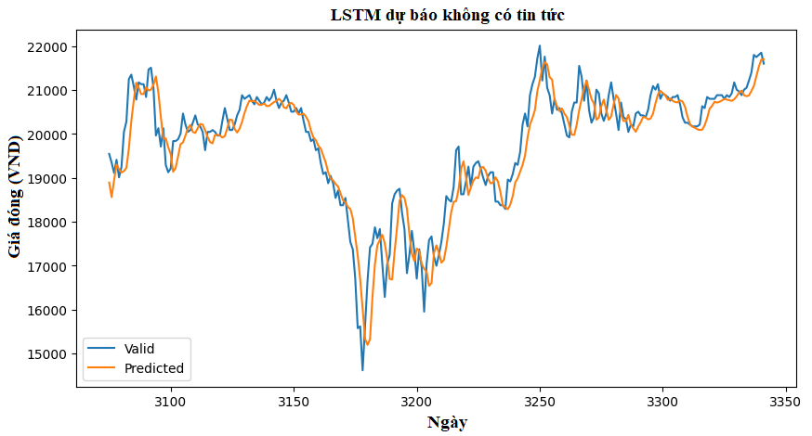
Hình ảnh 4.1: Kết quả dự đoán mô hình LSTM khi không sử dụng phân tích tin tức
Với mô hình LSTM khi không kết hợp với tin tức thì kết quả dự đoán cho ra cũng khá tốt, ở biểu đồ trên chúng ra có thể thấy đường màu cam là giá trị dự đoán bám tương đối sát với đường màu xanh là là giá trị thực.
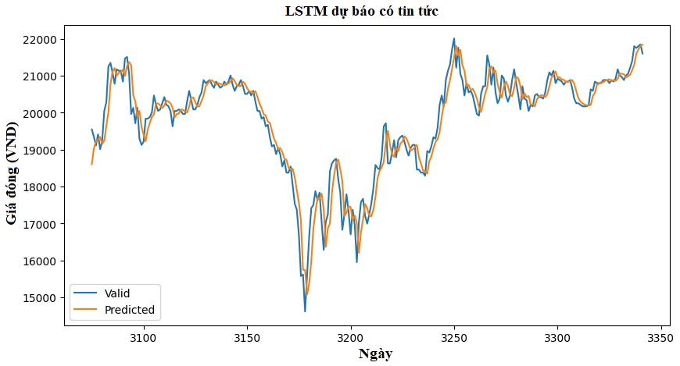
Hình ảnh 4.2: Kết quả dự đoán mô hình LSTM khi có sử dụng phân tích tin tức
Ở biểu đồ trên khi mô hình LSTM được kết hợp với tin tức thì kết quả gần như là tương đồng, chúng ta có thể thấy giá trị dự đoán tại đường màu cam bám rất sát với giá trị thực tế tại đường màu xanh, điều này cho thấy khi dự báo với mô hình LSTM kết hợp với tin tức cho ra kết quả khá tốt.
Kết quả với mô hình Cây quyết định:
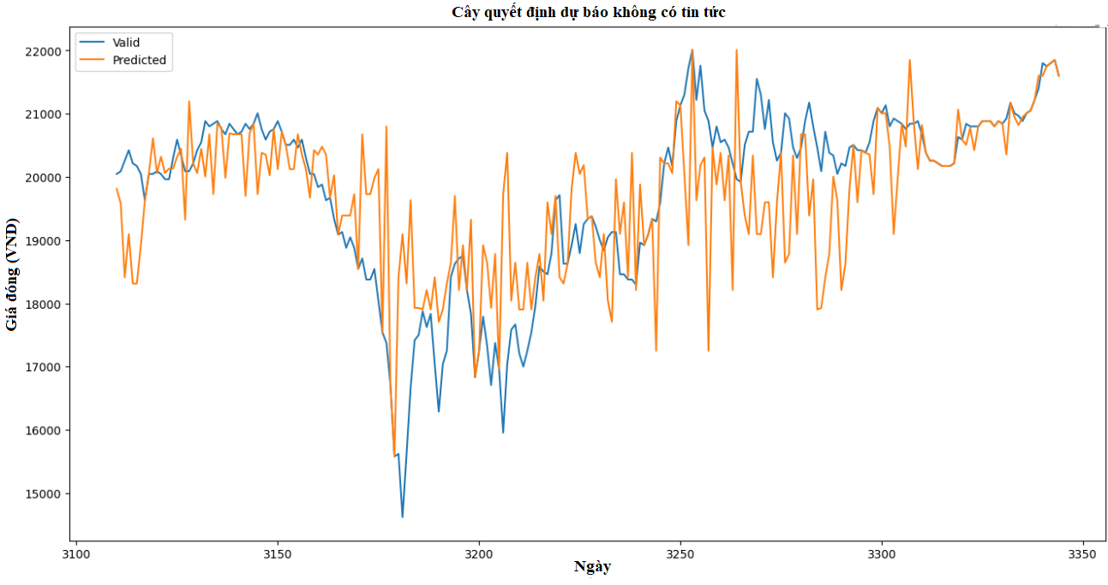
Hình ảnh 4.3: Kết quả dự đoán mô hình cây quyết định khi không sử dụng phân tích tin tức
Kết quả thu được ở mô hình cây quyết định khi không kết hợp tin tức cho ra giá trị dự đoán tại một số điểm cao hơn hẳn so với giá trị thực tế, và tại một số điểm còn có xu hướng thấp hơn hẳn rất nhiều điều này cho thấy kết quả tại cây quyết đang chưa được tốt.

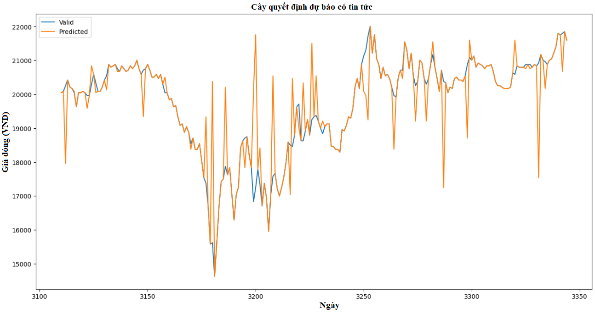
Hình ảnh 4.4: Kết quả dự đoán mô hình cây quyết định khi có sử dụng phân tích tin tức
Ở biểu đồ trên cho ta thấy kết quả với mô hình cây quyết định khi có tin tức đã được cải thiện giá trị dự đoán đã bám sát với giá trị thực tế, nhưng chúng ta vẫn có thể thấy tại một số điểm thì giá trị dự đoán thấp hơn hẳn giá trị thực tế.
Kết quả mô hình Rừng ngẫu nhiên:
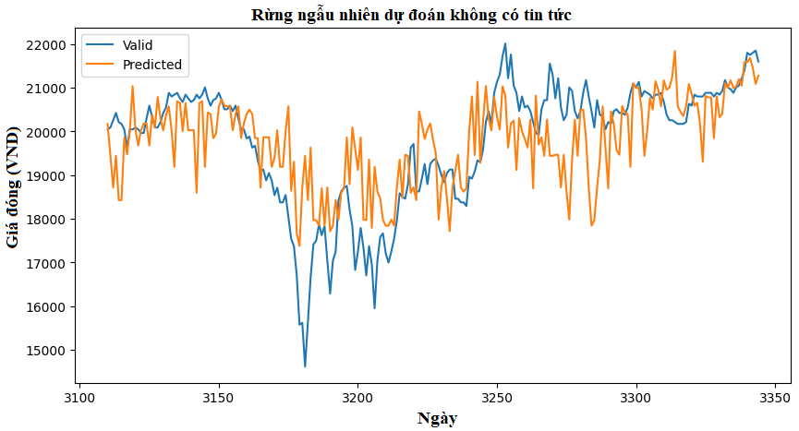
Hình ảnh 4.5: Kết quả dự đoán mô hình rừng ngẫu nhiên khi không sử dụng phân tích tin tức
Biểu đồ đánh giá mô hình rừng ngẫu nhiên khi không có tin tức cho chúng ta thấy kết quả giá trị dự đoán và giá trị thực tế khá khác nhau ở mọi điểm, hai giá trị không bám sát nhau điều đó cho thấy ở mô hình rừng ngẫu nhiên đang cho ra kết quả kém hơn hai mô hình trên.

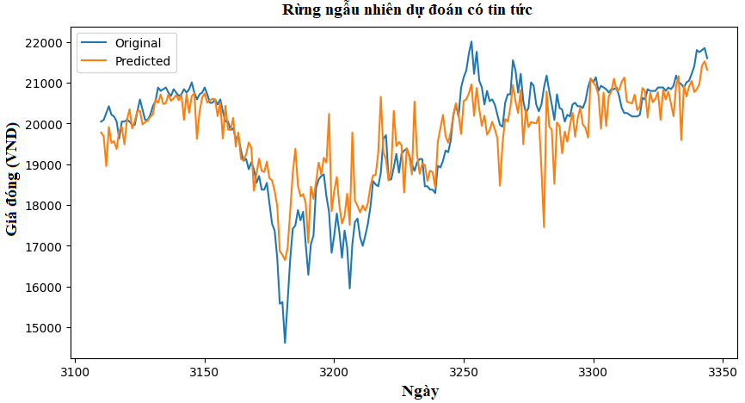
Hình ảnh 4.6: Kết quả dự đoán mô hình rừng ngẫu nhiên khi có sử dụng phân tích tin tức
Ở biểu đồ trên tuy mô hình rừng ngẫu nhiên đã kết hợp với tin tức thì kết quả cho ra có khả quan hơn các giá trị có sự thay đổi và bám sát nhau hơn nhưng vẫn thấy có sự rời rạc trong đó, điều đó cho thấy rừng ngẫu nhiên đang cho ra kết quả dự đoán chưa được tốt.

Sau khi thực nghiêm các mô hình thu được kết quả như sau:

Bảng 4.1: Bảng kết quả tổng kết các chỉ số đánh giá các mô hình
 | Cây quyết định |  | LSTM |  | Rừng quyết định
 | Có tin tức | Không có tin tức | Có tin tức | Không có tin tức | Có tin tức | Không có tin tức
R² | 0.7010 | 0.4076 | 0.9019 | 0.8528 | 0.7316 | 0.4055
MAE | 251.3659 | 695.6971 | 310.5411 | 380.8285 | 536.3253 | 793.248
Tổng kết lại chúng ta có thể thấy từ bảng 4.1 thì khi “có tin tức” với R² thì LSTM cho ra kết quả dự đoán là tốt nhất với 0.9019, còn với MAE thì cây quyết định cho ra kết quả dự đoán khá ấn tượng tốt nhất trong ba mô hình với 251.3659. Cây quyết định cho thấy sự khác biệt rõ rệt khi kết hợp với tin tức, nhưng tổng quan đánh giá thì LSTM vẫn là mô hình ổn định nhất trong cả hai trường hợp “có tin tức” và “không có tin tức”. Cuối cùng là mô hình rừng quyết định cũng cho ra kết quả khác biệt khi “có tin tức” và “không có tin tức” nhưng kết quả không ấn tượng như hai mô hình trước.

KẾT LUẬN VÀ HƯỚNG PHÁT TRIỂN
Kết Luận
Tổng kết lại sau khi thực hiện nghiên cứu phân tích các chỉ số từ cổ phiếu ACB từ năm 2010 đến năm 2023 bằng các phương pháp học máy khác nhau. Kết quả thu được khá tốt, trong ba thuật toán được sử dụng thì mô hình LSTM cho ra kết quả là khá tốt trong cả hai trường hợp “có tin tức” và “không có tin tức” ở cả MAE và R². Tuy nhiên khi “có tin tức” tại MAE thì cây quyết định là thuật toán có cho ra kết quả tốt nhất nhưng đánh giá tổng thể thì LSTM vẫn hơn. Và khi kết hợp với tin tức thì các kết quả đều được cải thiện hơn rất nhiều điều đó cho thấy ở cả ba thuật toán nhưng ở LSTM thì chúng cũng cải thiện không đáng kể hơn so khi “không có tin tức”. Kết lại theo các chỉ số đánh giá thì LSTM vẫn là thuật toán có hiệu suất dự báo tốt nhất trong 3 mô hình.
Hướng phát triển
Qua bài nghiên cứu này trong thời gian tới chúng tôi có thể sẽ đề xuất một số nghiên cứu dựa trên những phát hiện từ dự án lần này. Các mô hình đề xuất sắp tới chúng tôi sẽ sử dụng là Simple CNN, CNN + LSTM, LSTM + Dense để dự báo cổ phiếu ACB. Bằng cách này chúng ta sẽ có thể chọn ra được mô hình tối ưu nhất cho bài toán dự đoán giá cổ phiếu.
Trong dự án lần này thì khi sử dụng PhoBert thì chúng tôi thấy rằng tính chính xác của thuật toán này chưa cao. Chúng tôi sẽ tìm hiểu thêm về các thuật toán phân tích cảm tính khác có hiệu suất tốt hơn. Sau bài nghiên cứu này sẽ rút ra được nhiều kinh nghiệm để cải thiện hơn trong các bài nghiên cứu sau.

TÀI LIỆU THAM KHẢO

[1] | R. D. Snee, Validation of Regression Models: Methods and Examples, Technometrics, 1977.
[2] | Đ. M. Hải, 23 6 2023. [Online]. Available: https://dominhhai.github.io/vi/2017/10/what-is-lstm/.
[3] | "Machine learning," [Online]. Available: [5] https://www.analyticsvidhya.com/blog/2021/03/everything-you-need-to-know-about-machine-learning/.
[4] | IBM, "Supervised Learning," [Online]. Available: https://www.ibm.com/topics/supervised-learning.
[5] | IBM, "Unsupervised Learning," [Online]. Available: https://www.ibm.com/topics/unsupervised-learning.
[6] | "Khái niệm Sentiment Analysis," [Online]. Available: https://meeyland.com/chuyen-doi-so/sentiment-analysis-la-gi-hieu-khach-hang-dang-nghi-gi/.
[7] | Geekforgeeks, "Khái niệm học tăng cường," [Online]. Available: https://www.geeksforgeeks.org/what-is-reinforcement-learning/.
[8] | "Khái niệm chứng khoán," [Online]. Available: https://vnexpress.net/chung-khoan-la-gi-phan-biet-cac-loai-chung-khoan-4568366.html.
[9] | "Khái niệm cổ phiếu," [Online]. Available: https://vnexpress.net/co-phieu-la-gi-4292355.html.

PHỤ LỤC

